
MARIJAMPOLĖS SAVIVALDYBĖS TARYBA

SPRENDIMAS
DĖL MARIJAMPOLĖS SAVIVALDYBĖS VISUOMENĖS SVEIKATOS STEBĖSENOS 2014 METŲ ATASKAITOS

2015 m. vasario d. Nr.
Marijampolė

Vadovaudamasi Lietuvos Respublikos vietos savivaldos įstatymo 16 straipsnio 4 dalimi, Lietuvos Respublikos sveikatos sistemos įstatymo 36 straipsniu, Lietuvos Respublikos visuomenės sveikatos priežiūros įstatymo 6 straipsnio 1 dalies 1 punktu, Lietuvos Respublikos visuomenės sveikatos stebėsenos (monitoringo) įstatymo 10 straipsnio 2 dalimi, Bendraisiais savivaldybių visuomenės sveikatos stebėsenos nuostatais, patvirtintais Lietuvos Respublikos sveikatos apsaugos ministro 2003 m. rugpjūčio 11 d. įsakymu Nr. V- 488 ,,Dėl Bendrųjų savivaldybių visuomenės sveikatos stebėsenos nuostatų patvirtinimo“ ir atsižvelgdama į Marijampolės savivaldybės visuomenės sveikatos biuro 2014-12-31 raštą Nr. D2-268 ,,Dėl Marijampolės savivaldybės visuomenės sveikatos stebėsenos ataskaitos pateikimo“, Marijampolės savivaldybės taryba
nusprendžia:
Pritarti Marijampolės savivaldybės visuomenės sveikatos stebėsenos ataskaitai už 2013 metus (pridedama).

Savivaldybės meras

O. Aleksienė, 90 005

Sprendimą paskelbti: INFOLEX - X; tinklalapyje - X; žiniasklaidoje - ; TAR -

SUDERINTA
Administracijos direktorius Metas Ražinskas
Teisės departamento direktorė Violeta Švetkauskienė
Socialinių reikalų departamento direktorė Daiva Pankauskienė

PRITARTA
Marijampolės savivaldybės tarybos
2015 m. vasario d. sprendimu Nr.

MARIJAMPOLĖS SAVIVALDYBĖS VISUOMENĖS SVEIKATOS STEBĖSENOS ATASKAITA UŽ 2013 M.

Marijampolė
2015

TURINYS

I. BENDROJI DALIS........................................................................................................................3
ĮVADAS 3
DEMOGRAFINĖ BŪKLĖ 4
GYVENTOJŲ SVEIKATOS BŪKLĖ 6
SVEIKATOS PRIEŽIŪROS SISTEMOS RAIDA 25
FIZINĖS APLINKOS VEIKSNIAI 26
II. SPECIALIOJI DALIS............................................................................................................27
PREVENCINĖS IR PROFILAKTINĖS ANKSTYVOSIOS DIAGNOSTIKOS PROGRAMOS 27
III. IŠVADOS IR REKOMENDACIJOS...........................................................................................29
IŠVADOS 29
REKOMENDACIJOS 30

BENDROJI DALIS

ĮVADAS

Sveikata yra žmogaus vertybė ir gyvenimo pagrindas, kuris turi būti pakankamai tvirtas, kad būtų sėkmingai sprendžiami kasdienio gyvenimo klausimai, įveikiami socialiniai ir ekonominiai iššūkiai. Visuomenės sveikata yra nacionalinis turtas ir kapitalas, kurio saugojimas ir puoselėjimas yra svarbiausias valstybės tikslas, užtikrinantis šalies socialinę ir ekonominę plėtrą. Sveiki ir darbingi žmonės – šalies ekonomikos augimo ir tvaraus vystymosi garantas, todėl siekiant Europos Komisijos 2010 m. kovo 3 d. komunikato „2020 m. Europa. Pažangaus, tvaraus ir integracinio augimo strategija“ tikslų šalies gyventojų sveikatos išsaugojimui ir stiprinimui turi būti skiriamas ypatingas dėmesys. Gyventojų sveikata yra tiesioginis darbingumą lemiantis veiksnys. Sveikesnė visuomenė galėtų prisidėti prie darbo našumo, šalies ekonomikos augimo ir konkurencingumo, dėl to mažėtų socialinė atskirtis, sveikatos netolygumai. Trečiasis Lietuvos sveikatos 2014–2025 metų programos tikslas – formuoti sveiką gyvenseną ir jos kultūrą (Lietuvos Respublikos Seimo 2014 m. birželio 26 d. nutarimas Nr. XII-964 „Lietuvos sveikatos 2014–2025 metų programa“).
Siekiant tikslingai planuoti ir vykdyti sveikatinimo veiklą svarbu žinoti esamą gyventojų sveikatos ir svarbiausių ją veikiančių veiksnių būklę.
2014 m. buvo renkami 2013 metų (pagal duomenų šaltinių teikiamą informaciją) Marijampolės savivaldybės visuomenės sveikatos būklę atspindintys rodikliai: gyventojų mirtingumas, gimstamumas, sergamumas neinfekcinėmis ir infekcinėmis ligomis, traumų skaičius ir pan. Dauguma sveikatos rodiklių buvo gauti iš centralizuotai teikiamų duomenų šaltinių: Lietuvos statistikos departamento, Higienos instituto Sveikatos informacinio centro leidinių ir kompiuterinių duomenų bazių, taip pat iš Kauno teritorinės ligonių kasos, Lietuvos policijos eismo priežiūros tarnybos, Lietuvos darbo biržos Marijampolės skyriaus, Marijampolės visuomenės sveikatos centro, Vilniaus universiteto onkologijos instituto.
Naudojamos sąvokos:
Sergamumas tam tikra liga (ar ligų grupe) – tai asmenų, kuriems per metus ambulatorinėse sveikatos priežiūros įstaigose buvo naujai užregistruota liga, skaičius 100 000 gyventojų. Rodiklis yra skaičiuojamas iš Privalomojo sveikatos draudimo informacinės sistemos SVEIDRA: asmenys, kuriems per metus buvo registruota liga iš duoto ligų kodų intervalo ir kuri buvo pažymėta „+“, kaip ūmi liga arba pirmą kartą gyvenime diagnozuota lėtinė liga. Jei tam pačiam asmeniui yra užregistruotos kelios vienodos ar skirtingos ligos iš duoto ligų kodų intervalo, asmuo skaičiuojamas tik vieną kartą.
Skaičiuojant ūmių respiratorinių ligų atvejų skaičių yra skaičiuojami visi naujai užregistruoti atvejai, bet ne asmenys (Higienos instituto Sveikatos informacijos centras. Lietuvos sveikatos informacinė sistema. Prieiga internete: http://sic.hi.lt/html/srs.htm.).
Naujai užregistruoti susirgimai – savivaldybės gyventojams per metus naujai išaiškintų ligos atvejų (ūmių ligų ir pirmą kartą gyvenime nustatytų lėtinių ligų) ir vidutinio metinio gyventojų skaičiaus santykis.
Naujai užregistruoti susirgimai skaičiuojami pagal diagnozes, įrašytas ambulatoriniuose gydymo lapuose identifikuotiems asmenims. Siekiant išvengti sergamumo/bendrojo sergamumo dubliavimo, kiekvienam asmeniui skaičiuojama tik po vieną ligą per metus triženklio TLK-10-AM ligos kodo lygmenyje (Higienos instituto Sveikatos informacijos centras. Lietuvos gyventojų sergamumas apskrityse ir savivaldybėse, Vilnius, 2013.).
Vidutinis metinis gyventojų skaičius – tai vidutinis gyventojų skaičius atitinkamu laikotarpiu, apskaičiuojamas sudėjus gyventojų skaičių laikotarpio pradžioje ir pabaigoje ir padalinus iš dviejų.
Amžius – asmens metų skaičius kalendorinių metų pabaigoje. Gyventojai pagal amžių gali būti grupuojami įvairiai.
Vaikas – tai 0-17 metų 11 mėnesių 29 dienų (iki 18 m.) asmuo.
Mirtis – negrįžtamas visų gyvybės požymių išnykimas bet kada po gimimo (gyvybinių funkcijų nutrūkimas be galimybės atgaivinti).
TLK-10-AM – Tarptautinės statistinės ligų ir susijusių sveikatos sutrikimų klasifikacijos dešimtasis pataisytas ir papildytas leidimas „Sisteminis ligų sąrašas“, Australijos modifikacija.
Natūralus gyventojų prieaugis – skirtumas tarp gyvų gimusiųjų ir mirusiųjų skaičiaus.
Rodikliai, priklausomai nuo ligos paplitimo, gali būti skaičiuojami 1000, 10 000 ar 100 000 gyventojų: kuo dažnesnė liga, tuo mažesnis daugiklis gali būti naudojamas (V .Cicėnaitė, R. Gaidelytė, M. Garbuvienė Pagrindinės sveikatos statistikos sąvokos, jų apibrėžimai ir skaičiavimas, Higienos instituto Sveikatos informacijos centras, Vilnius, 2010.).

Rodiklių skaičiavimo formulės
Mirtingumo rodiklis nuo atskirų ligų arba ligų grupių.
mirusiųjų dėl tam tikrų ligų (priežasčių) skaičius per metus | × 100 000
vidutinis metinis gyventojų skaičius | × 100 000

Sergamumo rodiklis nuo atskirų ligų arba ligų grupių.
asmenų, kuriems per metus ambulatorinėse ar stacionarinėse sveikatos priežiūros įstaigose naujai užregistruota tam tikra liga arba trauma, skaičius | × 100 000
vidutinis metinis gyventojų skaičius | × 100 000

Naujai užregistruoti susirgimai nuo atskirų ligų arba ligų grupių.
gyventojams per metus naujai išaiškintų ligos atvejų (ūmių ligų ir pirmą kartą gyvenime nustatytų lėtinių ligų) | × 1000
vidutinis metinis gyventojų skaičius | × 1000

Natūralus gyventojų prieaugis
gyvų gimusių – mirusių skaičius per metus | × 1000
vidutinis metinis gyventojų skaičius | × 1000

2012 m. Lietuvos statistikos departamentas, įvertinęs Lietuvos Respublikos 2011 m. visuotinio gyventojų ir būstų surašymo rezultatus, perskaičiavo 2001-2011 m. nuolatinių gyventojų skaičių. Pasikeitus gimusiųjų skaičiavimo metodikai, taip pat buvo perskaičiuotas 2001-2011 m. gimusiųjų skaičius. Todėl šioje ataskaitoje, jei nenurodyta kitaip, 2009-2012 m. atitinkami rodikliai yra perskaičiuoti panaudojant atnaujintą gyventojų bei gimusiųjų skaičių.
Bendruomenės sveikatos būklės analizėje pateikiamos specifinės Marijampolės savivaldybės sveikatos problemos ir rodikliai. Analizuojant duomenis ir nustatant statistiškai reikšmingus ir statistiškai nereikšmingus jų pokyčius, proporcijoms buvo naudotas Z testas, o reikšmingumo lygmuo p<0,05 (J. Sapagovas, L. Vilkauskas, A. Rašymas, V. Šaferis. Informatikos ir matematinės statistikos pradmenys. KMU, 2000.).
Daugumai rodiklių pateikiamos diagramos, kuriose vaizduojamas rodiklių reikšmių pasiskirstymas tarp savivaldybių ir Lietuvos vidurkio. Daugumai rodiklių apibūdinti pateikiama diagrama su dviem savivaldybėmis, kuriose rodiklio reikšmės 2013 m. yra didžiausia ir mažiausia tarp visų 60 Lietuvos savivaldybių.
Nuo 2011 m., pasikeitus formos Nr.066/a-LK „Stacionare gydomo asmens statistinės kortelės“ pildymui, pradėtos koduoti visos komplikacijos ir gretutinės ligos. Dėl šios priežasties padidėjo sergančių asmenų (sergamumo) bei užregistruotų ligų skaičius.
Nuo 2013 m. skaičiuojant susirgimus, užregistruotus ambulatorines paslaugas teikiančiose asmens sveikatos priežiūros įstaigose, įtraukiamos ir priėmimo skyriuose užregistruotos ligos. Dėl šios priežasties pastebimas kai kurių ligų, ypač sužalojimų, apsinuodijimų ir tam tikrų išorinių poveikių padarinių, padidėjimas.

DEMOGRAFINĖ BŪKLĖ

2014 m. pradžioje Marijampolės savivaldybėje gyveno 58695 gyventojai. Nuo 2013 m. iki 2014 m. sumažėjo 788 gyventojais t.y. 1,3 procento. Gyventojų skaičius mažėjo dėl šių priežasčių: žemas gimstamumo lygis, aukšti mirtingumo rodikliai, dideli emigracijos srautai (žr. 1 paveikslą.). Migruoti skatina įvairūs ekonominiai, socialiniai, kultūriniai, psichologiniai veiksniai. Veiksniai, skatinantys migruoti, gali būti skirstomi į keturias pagrindines grupes. Paklausos (traukos) veiksniai yra susiję su tikslo šalimis. Migrantus traukia geresnės nei kilmės šalyje kitų valstybių ekonominės, socialinės ir kitokio pobūdžio sąlygos. Prie jų priskiriami šie veiksniai: didesnės pajamos, mažesni mokesčiai, geresni darbo pasiūlymai, politinis stabilumas, geresnės mokymosi, gydymo paslaugos, religinė tolerancija ir pan. Pasiūlos (stūmimo) veiksniai susiję su vidine gimtosios šalies situacija. Prie stūmimo veiksnių priskiriama: karas ar kitoks ginkluotas konfliktas, skurdas, ypač bloga politinė situacija, didelis nedarbas ir menkas užimtumas, mažas atlyginimas, sudėtingos ir sunkios materialinės ir socialinės gyvenimo sąlygos (Čiarnienė, R.; Kumpikaitė, V.; Taraškevičius, A. 2009. Makroekonominių veiksnių poveikis žmonių migracijos procesams: teoriniai ir praktiniai aspektai. Ekonomika ir vadyba 14: 553–559).
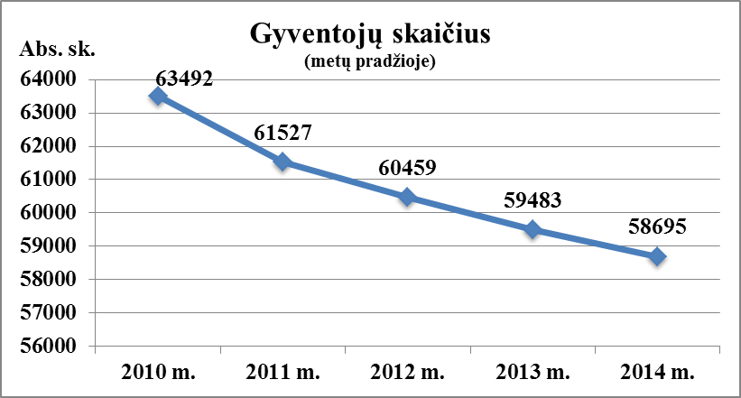
1 paveikslas. Marijampolės savivaldybės gyventojų skaičius
(Šaltinis. Lietuvos statistikos departamentas)

Gyventojų skaičiaus pasiskirstymas pagal lytį rodo, kad 2014 m. savivaldybėje gyveno 5,2 procentais daugiau moterų nei vyrų. Per 2013 m. Marijampolės savivaldybėje sumažėjo daugiau vyrų nei moterų (moterų skaičius sumažėjo 369, vyrų - 419) (žr. 2 paveikslą).
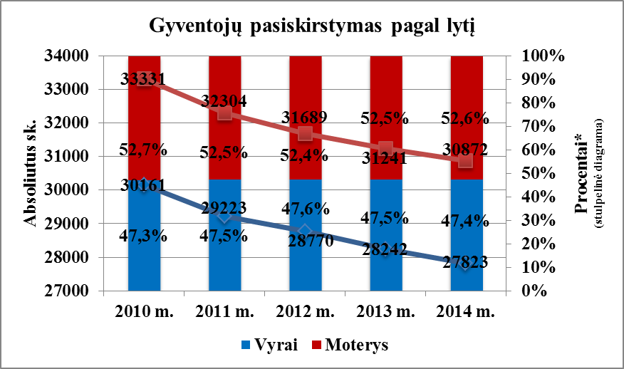
2 paveikslas. Marijampolės savivaldybės gyventojų skaičius pagal lytį
(Šaltinis. Lietuvos statistikos departamentas)
*- Marijampolės savivaldybės visuomenės sveikatos biuro išvestinis rodiklis. Procentai nuo visų Marijampolės savivaldybės gyventojų.

2013 m. Marijampolės savivaldybėje natūralus gyventojų prieaugis buvo -3,49 1000-čiui gyventojų. Tai rodo jog savivaldybėje buvo registruojamas didesnis mirtingumas nei gimstamumas. 2013 m. gimstamumo rodiklis, palyginti su 2012 m., padidėjo 5,8 procento, mirtingumo rodiklis per atitinkamą laikotarpį padidėjo 0,6 procento (žr. 3 paveikslą).
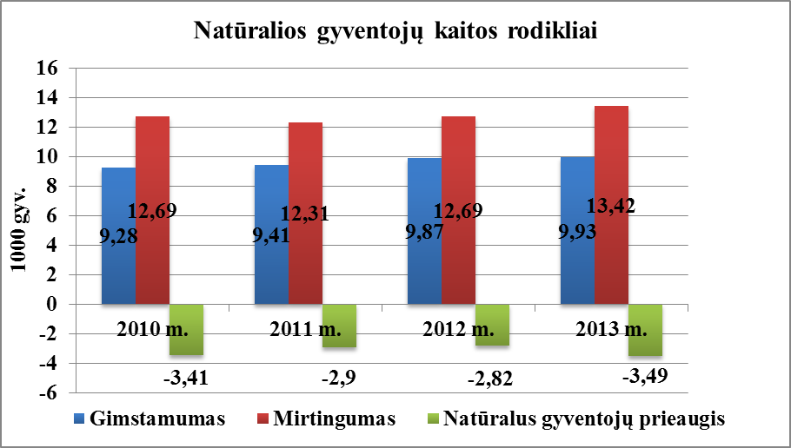
3 paveikslas. Marijampolės savivaldybės natūrali gyventojų kaita
(Šaltinis. Lietuvos statistikos departamentas)

GYVENTOJŲ SVEIKATOS BŪKLĖ

Marijampolės savivaldybėje 2013 m. daugiausia mirčių atvejų buvo užregistruota dėl kraujotakos sistemos ligų. 2013 m., palyginti su 2012 m., mirtingumas dėl kraujotakos sistemos ligų statistiškai nereikšmingai padidėjo 7,8 procento, bet buvo 8,5 procento statistiškai reikšmingai mažesnis už Lietuvos vidurkį (žr. 4 paveikslą). Analizuojant duomenis pagal lytį Marijampolės savivaldybėje 2013 m. daugiausia mirčių buvo registruojama moterims. Amžius – svarbus veiksnys kraujotakos sistemos ligų atžvilgiu. 2013 m. Marijampolės savivaldybėje mirtingumas nuo kraujotakos sistemos ligų buvo didžiausias tarp 65 m. ir vyresnių asmenų.
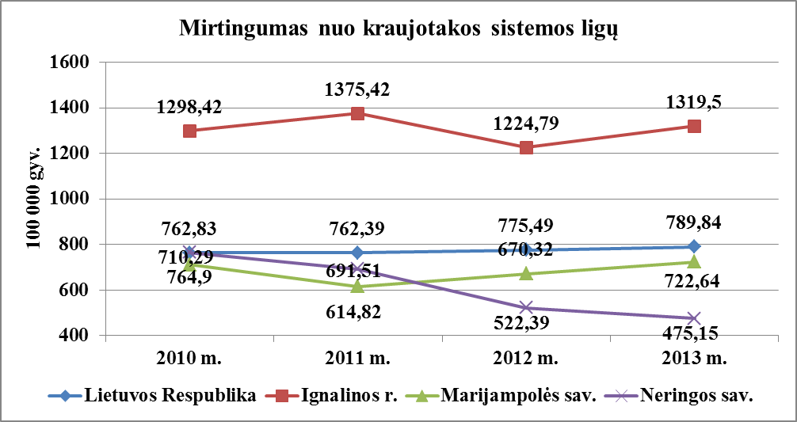
4 paveikslas. Mirtingumas nuo kraujotakos sistemos ligų (I00-I99)
(Šaltinis. Higienos instituto Sveikatos informacijos centras)

Marijampolės savivaldybės gyventojų mirties priežasčių struktūroje antrą vietą užimantys mirties atvejai dėl piktybinių navikų 2013 m., palyginti su 2012 m., sumažėjo statistiškai reikšmingai – 7,3 procento, bet buvo statistiškai nereikšmingai didesnis už Lietuvos vidurkį (žr. 5 paveikslą). Analizuojant duomenis pagal lytį Marijampolės savivaldybėje 2013 m. daugiausia mirčių buvo registruojama vyrams. 2013 m. Marijampolės savivaldybėje mirtingumas nuo piktybinių navikų didžiausias buvo tarp 65 m. ir vyresnių asmenų.
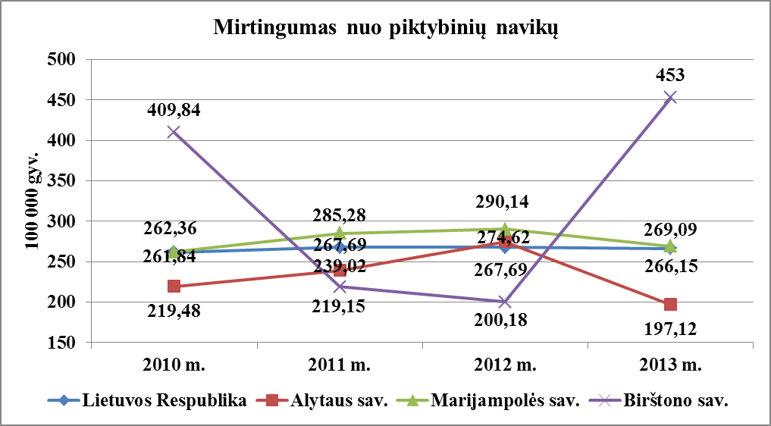
5 paveikslas. Mirtingumas nuo piktybinių navikų (C00- C97)
(Šaltinis. Higienos instituto Sveikatos informacijos centras)

Mirtingumas nuo išorinių priežasčių Marijampolės savivaldybėje užima trečią vietą pagal mirties priežastis. 2013 m., palyginti su 2012 m., jis padidėjo statistiškai nereikšmingai – 0,1 procento ir buvo statistiškai reikšmingai mažesnis už Lietuvos vidurkį (žr. 6 paveikslą). Analizuojant duomenis pagal lytį Marijampolės savivaldybėje 2013 m. daugiausia mirčių buvo registruojama vyrams. Marijampolės savivaldybėje mirtingumas nuo išorinių mirties priežasčių didžiausias buvo tarp 65 m. ir vyresnių asmenų.
Pagyvenę žmonės dažniau nukrinta ir susižaloja nei jauni. Išskiriami penki pagrindiniai kritimų rizikos faktoriai: osteoporozė, suprastėjusi rega, fizinio aktyvumo stoka, vaistų vartojimas ir aplinkos pavojai.
Remiantis PSO duomenimis, nukritimų, transporto sužalojimų, apsinuodijimų, skendimų, nudegimų viena iš svarbiausių prevencijos priemonių yra žmonių mokymas (Sveikatos mokymo ir ligų prevencijos centras Traumatizmo prevencijos priemonių, vykdomų nacionaliniu ir savivaldybių lygmeniu, analizė. 2010.).
Efektyvi sužalojimų prevencijos priemonė – vaikų mokymas. Tyrimų duomenimis, žymiai daugiau vaikų linkę elgtis saugiau, jei nuo mažens buvo mokyti saugaus elgesio. Nuo kūdikystės vaikams dera pasakoti apie saugumą, įspėti, kad būtų atsargūs, parodyti pavojingas vietas. Daug efektyviau vaikus veikia mokymas ir aiškinimas, kas yra nesaugu, negu draudimai ar bausmės dėl netinkamo elgesio. Todėl vaikams būtina aiškinti ir pasakoti, kokie pavojai jų tyko, paklausti, ar jie supranta pavojus, paaiškinti, kokios galimos pasekmės elgiantis neatsargiai. Specialistai skatina mokyti vaikus elgtis saugiai ne tik pasakojimais, bet ir rodant animacinius filmukus, naudojant spalvinimo ir skaitymo knygeles apie saugą namuose. Organizuojant profilaktines priemones vaikams geriausia naudoti dėliones, žaidimus, paveikslėlius, filmukus, knygutes, lankstinukus. Reikėtų akcentuoti, kaip vaikams išvengti sužalojimų, bei tai, kad jie patys yra atsakingi už savo saugumą, suteikti informacijos, kaip išsikviesti pagalbą, kur kreiptis patiriant smurtą ar galvojant apie savižudybę. Užsienio patirtis rodo, kad ypač efektyvus yra metodas „vaikas – vaikui“, kai, pavyzdžiui, traumatologijos skyriuje gulintis nukentėjęs vaikas pasakoja apie savo sužalojimo aplinkybes į „ekskursiją“ pas jį atėjusiems kitiems vaikams. Tokias Jungtinės Karalystės sveikatą stiprinančių ligoninių projekte dalyvaujančių ligoninių iniciatyvas galima įgyvendinti ir Lietuvoje.
Vienas iš svarbiausių sveikatos mokymo tikslų – mokyti tėvus, kaip išvengti sužalojimus sukeliančių situacijų, sukurti saugią aplinką vaikams, informuoti, kokia rizika susižaloti kyla vaikui, paliktam be suaugusiųjų priežiūros. Mokymo metu svarbu akcentuoti, kaip prižiūrėti vaikus, kad jie nesusižalotų (pavyzdžiui, prie vandens telkinių, kontaktuodami su gyvūnais), kada ir kaip saugiai naudoti įvairius vaikams skirtus daiktus (pavyzdžiui, automobilines kėdutes, lovytes ir pan.) bei apsaugos priemones (šalmus, langų laikiklius ir pan.). Norint mažinti pagyvenusių žmonių traumų skaičių, reikėtų organizuoti kursus, seminarus vyresniems nei 60 metų žmonėms kritimų prevencijos tematika. Reikėtų mokyti, kaip susitvarkyti buitį ir vengti kitų rizikos nukristi faktorių.
Siekiant suformuoti įgūdžius, kurie vaikams ir suaugusiesiems padėtų išvengti sužalojimų, turėtų būti organizuojamas:
- praktinis mokymas, kaip naudotis šalmais, automobilinėmis kėdutėmis ir kitomis apsaugos priemonėmis, gelbėjimosi liemenėmis;
- praktinis Kelių eismo taisyklių mokymas;
- praktinis pirmosios pagalbos mokymas (taip pat ir nėščiosioms bei jaunoms mamoms);
- praktinis mokymas, kaip teisingai gelbėti skęstantįjį;
- praktinis mokymas plaukti (Sveikatos mokymo ir ligų prevencijos centras. Visuomenės sveikatos stiprinimo vadovas savivaldybėms. Vilnius, 2014.).
Siekiant kurti palankias sąlygas saugiai leisti laisvalaikį, būtina:
- stiprinti saugos tarnybų darbą masinėse poilsio vietose, gerinti gelbėtojų kvalifikaciją ir jų materialinį aprūpinimą;
- mažinti alkoholinių gėrimų prieinamumą ir vartojimą, stiprinti prekybos alkoholiniais gėrimais taisyklių laikymosi priežiūrą ir kontrolę;
- remti savanorystę, verslo ir nevyriausybinių organizacijų pastangas plėtoti saugų laisvalaikį.
Siekiant mažinti avaringumą ir traumų kelių eismo įvykiuose skaičių, būtina:
- plėtoti jau davusias gerų rezultatų priemones ir išplėsti saugos keliuose priemonių arsenalą;
- sumažinti leidžiamą alkoholio koncentraciją kraujyje iki 0 promilių pradedantiesiems vairuotojams, taip pat transporto priemonių, kurių didžiausioji leidžiamoji masė didesnė kaip 3,5 t arba kurios turi daugiau kaip 9 sėdimas vietas, taksi automobilių ir motociklų vairuotojams ir skatinti visuomenę aktyviau pranešti apie pastebėtus pažeidimus (Lietuvos Respublikos Seimo 2014 m. birželio 26 d. nutarimas Nr. XII-964 „Lietuvos sveikatos 2014–2025 metų programa“).
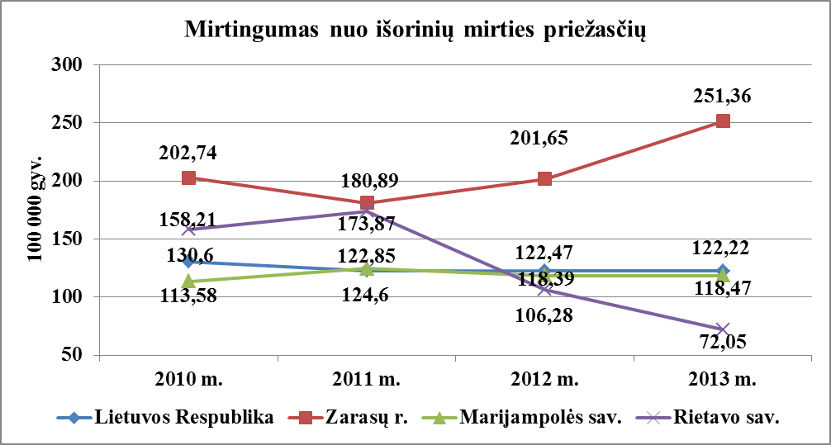
6 paveikslas. Mirtingumas nuo išorinių mirties priežasčių (V01-Y98)
(Šaltinis. Higienos instituto Sveikatos informacijos centras)

Savižudybių skaičius Marijampolės savivaldybėje 2013 m., palyginti su 2012 m., sumažėjo statistiškai nereikšmingai 5,1 procento bet 33,8 procento statistiškai reikšmingai viršijo Lietuvos vidurkį (žr. 7 paveikslą). Analizuojant duomenis pagal lytį Marijampolės savivaldybėje 2013 m. daugiausia savižudybių buvo registruojama vyrams. Marijampolės savivaldybėje savižudybių skaičius didžiausias buvo tarp 18-44 metų amžiaus grupės asmenų.
Tyrimai atlikti tiek išsivysčiusiose, tiek ir besivystančiose šalyse išaiškino tai jog, dauguma savižudžių turi diagnozuojamą psichikos sutrikimą. Štai tie sutrikimai, pradedant didžiausios rizikos grupe:
- visų formų depresijos;
- asmenybės sutrikimai (neprisitaikanti visuomenėje asmenybė, pasižyminti impulsyvumu, agresyvumu, dažnais nuotaikos pokyčiais);
- alkoholizmas (paauglių atveju gali būti ir (arba) kitų psichoaktyvių medžiagų vartojimas);
- šizofrenija;
- psichikos sutrikimai dėl organinio galvos smegenų pakenkimo;
- kiti psichikos sutrikimai.
Nors gana dažnai savižudžiams nustatomas psichikos sutrikimas, tačiau net ir išsivysčiusiose šalyse dauguma iš jų nesikreipdavo į psichikos sveikatos specialistus. (Sveikatos mokymo ir ligų prevencijos centro informacija. Prieiga internete: http://smlpc.lt/media/file/Skyriu_info/Neinfekciniu_ligu_profilaktika/Traumu_prevencija/Pasauline%20svizudybiu%20prevencijos%20diena.pdf).
Gera piliečių psichikos sveikata padeda siekti gerovės, solidarumo ir socialinio teisingumo. Žmonių psichikos būklę lemia įvairūs veiksniai: biologiniai (genetika, lytis), asmeniniai (asmeninė patirtis), šeimos ir socialiniai santykiai (socialinė parama), ekonominiai, aplinkos veiksniai (socialinis statusas ir gyvenimo sąlygos), todėl į psichikos sveikatos stiprinimą būtina įtraukti kuo platesnį visuomenės ratą: švietimo, socialinės apsaugos įstaigas, darbdavius, bendruomenę (Žalioji knyga. Gyventojų psichikos sveikatos gerinimas. Europos Sąjungos psichikos sveikatos strategijos kūrimas. Briuselis, 2005.).
Galimos psichikos sveikatos stiprinimo įgūdžių formavimo temos:
- tėvystės įgūdžiai;
- streso kontrolė;
- konfliktų sprendimas;
- pykčio valdymas;
- geri vaikų santykiai su tėvais, draugais ir aplinkiniais asmenis;
- socialinis ir emocinis ugdymas (Sveikatos mokymo ir ligų prevencijos centras. Visuomenės sveikatos stiprinimo vadovas savivaldybėms. Vilnius, 2014.).
Nustatyta, kad socialinis ir emocinis ugdymas daro teigiamą įtaką vaikų psichikos sveikatai. Socialiniai ir emociniai gebėjimai – tai gebėjimai dirbti su kitais, produktyviai mokytis, atlikti svarbius vaidmenis šeimoje, bendruomenėje, darbo vietoje. Socialinis ir emocinis ugdymas yra organizuojamas taip, kad vaikai ir suaugusieji (t. y. ne tik mokiniai, bet ir mokytojai, tėvai) įgytų žinių, nuostatų, įgūdžių ir kompetencijų, būtinų psichikos sveikatai stiprinti ir išsaugoti (Valantinas A. Socialinis emocinis ugdymas. Kas tai? Kuo gali mums padėti? Švietimo problemų analizė. 2009, gruodis Nr. 10 (38)).
Socialinės apsaugos sistemos tvarumas, skurdas ir nedarbas, stresas darbe ir buityje turi įtakos tiek lėtinių neinfekcinių ligų, tiek traumų ir savižudybių skaičiaus dinamikai (Lietuvos Respublikos Seimo 2014 m. birželio 26 d. nutarimas Nr. XII-964 „Lietuvos sveikatos 2014–2025 metų programa“).
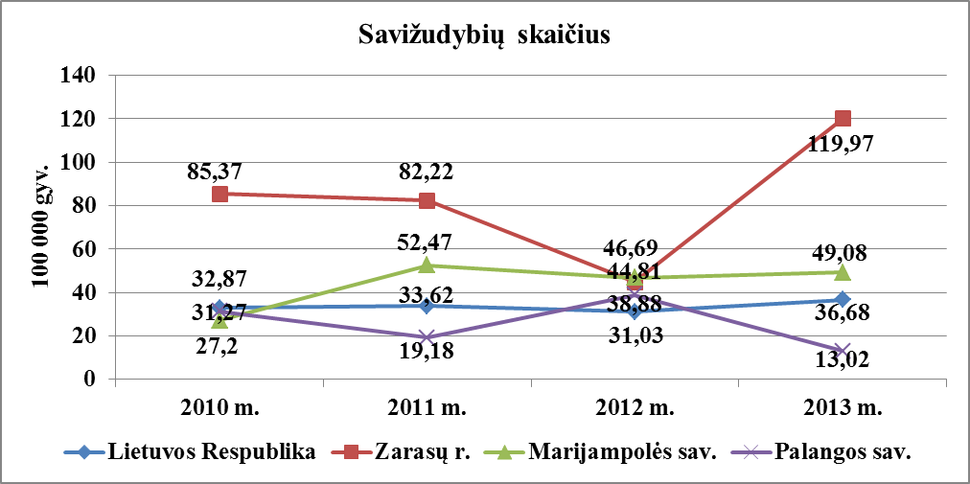
7 paveikslas. Mirtingumas nuo savižudybių (X60-X84)
(Šaltinis: Higienos instituto Sveikatos informacijos centras)

Mirtingumas nuo infekcinių ligų Marijampolės savivaldybėje 2013 m., palyginti su 2012 m., sumažėjo statistiškai reikšmingai 49,2 procento ir 44,8 procento statistiškai reikšmingai buvo mažesnis už Lietuvos vidurkį (žr. 8 paveikslą). Analizuojant duomenis pagal lytį Marijampolės savivaldybėje 2013 m. daugiausia mirtingumas nuo infekcinių ligų buvo registruojamas vyrams. Marijampolės savivaldybėje mirtingumas nuo infekcinių ligų dažniausias buvo tarp 65 ir daugiau metų amžiaus grupės asmenų.
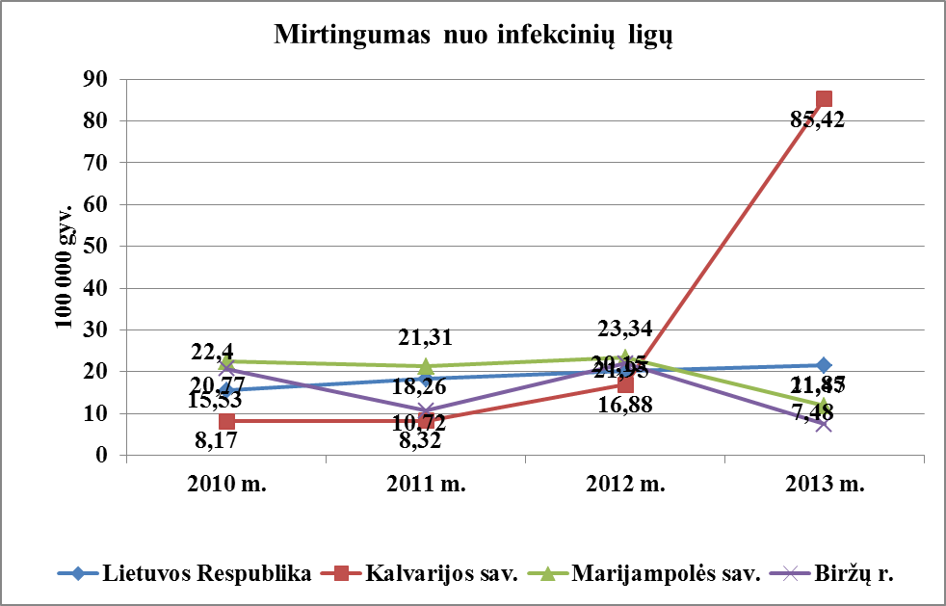
8 paveikslas. Mirtingumas nuo infekcinių ligų (A00-B99)
(Šaltinis: Higienos instituto Sveikatos informacijos centras)

Mirtingumas dėl apsinuodijimo alkoholiu Marijampolės savivaldybėje 2013 m., palyginti su 2012 m., sumažėjo statistiškai reikšmingai 49,3 procento ir 62 procentais statistiškai reikšmingai buvo mažesnis už Lietuvos vidurkį (žr. 9 paveikslą). Analizuojant duomenis pagal lytį Marijampolės savivaldybėje 2013 m. daugiausia mirtingumas dėl apsinuodijimo alkoholiu buvo registruojamas vyrams. Marijampolės savivaldybėje mirtingumas dėl apsinuodijimo alkoholiu buvo tarp 18-44 metų amžiaus grupės asmenų.
Siekiant mažinti alkoholinių gėrimų vartojimą, alkoholinių gėrimų pasiūlą ir paklausą, būtina:
- užkardyti falsifikuotų alkoholinių gėrimų gamybą ir kontrabandą;
- ugdyti nepalankias visuomenės nuostatas dėl falsifikuotų ir kontrabandinių gėrimų;
- mažinti alkoholinių gėrimų paklausą ir vartojimą, taikant efektyvias, moksliškai pagrįstas PSO rekomenduojamas priemones, apimančias pardavimo vietų, laiko, alkoholinių gėrimų reklamos ribojimą;
- didinti alkoholinių gėrimų akcizą, derinant jį su realiojo darbo užmokesčio ir infliacijos lygio pokyčiais, siekiant, kad alkoholiniai gėrimai taptų prabangos preke;
- didinti amžiaus cenzą pirkti ir vartoti alkoholinius gėrimus iki 20 metų amžiaus;
- griežtinti atsakomybę už prekybos alkoholiniais gėrimais taisyklių, ypač draudimo parduoti alkoholinius gėrimus nepilnamečiams, pažeidimus, numatyti licencijos verstis mažmenine prekyba alkoholiniais gėrimais galiojimo panaikinimą toje prekybos vietoje, kurioje nustatyti pažeidimai, iš karto, nelaukiant pakartotinio pažeidimo;
- organizuoti socialines prevencines kampanijas tikslinėms asmenų grupėms;
- pasitelkiant nevyriausybines organizacijas, informuoti visuomenę apie alkoholio vartojimo žalą sveikatai, plėtojant informavimą ir švietimą sveikos gyvensenos ir sveikatos klausimais;
- diegti ankstyvosios intervencijos programas pirminėje sveikatos priežiūros grandyje;
- plėtoti psichologinės, medicininės bei socialinės reabilitacijos ir socialinės integracijos paslaugas asmenims, sergantiems priklausomybe nuo alkoholio;
- skatinti visišką nepakantumą vairavimui apsvaigus nuo alkoholio;
- organizuoti pagalbą priklausomų nuo alkoholio asmenų šeimos nariams ir artimiesiems;
- nustatyti ant alkoholinių gėrimų pakuočių vienetų privalomas žymas, rekomenduojančias nėščioms moterims nevartoti alkoholio (Lietuvos Respublikos Seimo 2014 m. birželio 26 d. nutarimas Nr. XII-964 „Lietuvos sveikatos 2014–2025 metų programa“).

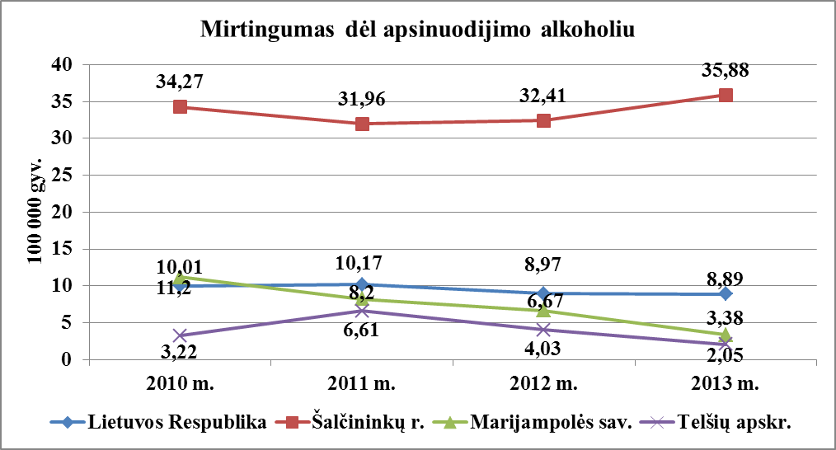
9 paveikslas. Mirtingumas dėl apsinuodijimo alkoholiu (X45)
(Šaltinis: Higienos instituto Sveikatos informacijos centras)

Analizuojant Marijampolės savivaldybės sergamumo rodiklius pagal atitinkamus susirgimus, užregistruotus ambulatorinę pagalbą teikiančiose įstaigose, stebima, kad suaugusiųjų (nuo 18 m. amžiaus) 2013 m. naujų susirgimų užregistruota statistiškai reikšmingai – 28,1 procento daugiau, palyginti su 2012 m. Vaikų (iki 18 m. amžiaus) užregistruotų naujų susirgimų skaičius 2013 m., palyginti su 2012 m., statistiškai reikšmingai padidėjo – 1,3 karto (žr. 10 paveikslą).
Marijampolės savivaldybėje daugiausiai buvo sergama lėtinėmis neinfekcinėmis ligomis. Pagrindinės lėtinių neinfekcinių ligų priežastys susijusios su žmogaus elgesiu, taigi jų galima išvengti. Pagrindiniai rizikos veiksniai, turintys didžiausią įtaką sergamumui ir mirtingumui pasauliniu mastu, yra šie: didelis kraujospūdis, rūkymas, padidėjęs gliukozės kiekis kraujyje, fizinio aktyvumo stoka, antsvoris ir nutukimas, padidėjęs cholesterolio kiekis kraujyje, nesaugus lytinis elgesys, piktnaudžiavimas alkoholiu. Kovojant su šiais rizikos veiksniais efektyviausios yra visuomenės sveikatos strategijos, kuriomis siekiama pakeisti socialines normas skatinant sveiką gyvenseną, sveiką elgesį ir mažinant rizikos veiksnių paplitimą ir jų poveikį. Didėjant asmeninėms pajamoms ir keičiantis socialiniam statusui socialinės hierarchijos sistemoje, paprastai gerėja ir asmens sveikata. Tuo tarpu mažas pajamas ir žemą socialinį statusą turintys asmenys patiria ekonominių nepriteklių, turi psichologinių ir socialinio saugumo problemų, mažiau palankias sveikos gyvensenos formavimosi galimybes, ypač tuo atveju, kai šalies socialinės apsaugos sistema negali užtikrinti orių (tinkamų) gyvenimo sąlygų. Saugesnė socialinė aplinka, sveikatos netolygumų ir socialinės atskirties mažinimas yra pagrindinis valstybės ir savivaldybių institucijų, nevyriausybinių organizacijų ir verslo indėlis į sveikatos gerinimą. Užtikrinti įvairių ūkio sektorių veiklą šalies gyventojų sveikatos labui yra būtinas visų lygių šalies valdžios institucijų politinis įsipareigojimas, kuris tarptautiniuose dokumentuose įvardijamas kaip „sveikata visose politikos srityse“ ir „visos Vyriausybės darbas“. (Lietuvos Respublikos Seimo 2014 m. birželio 26 d. nutarimas Nr. XII-964 „Lietuvos sveikatos 2014–2025 metų programa“).
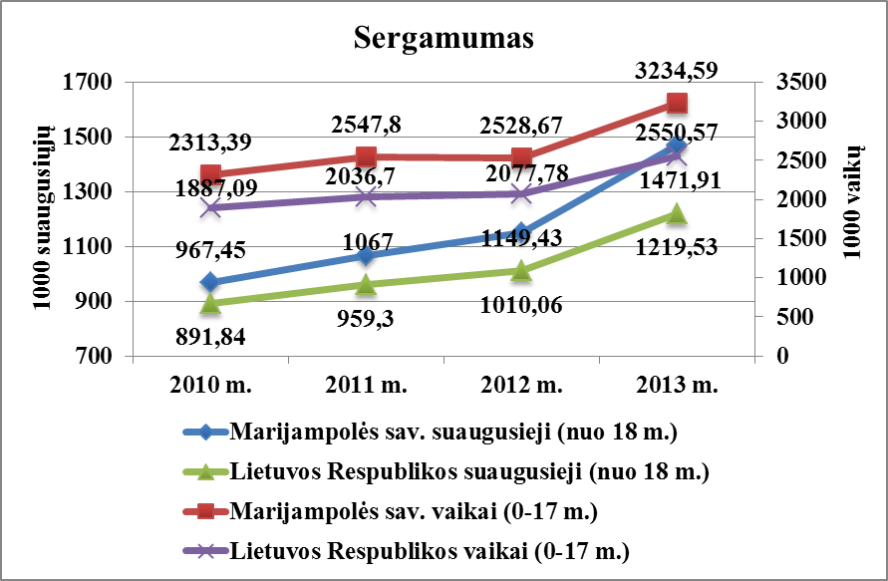
10 paveikslas. Gyventojų sergamumas (A00-T98)
(Šaltinis. Higienos instituto Sveikatos informacijos centras)

Tarp visų asmenims registuotų naujų susirgimų (sergamumo) 2013 metais Marijampolės savivaldybėje pirmą vietą užima kvėpavimo sistemos ligos. Šis rodiklis 2013 m., palyginti su 2012 m., padidėjo statistiškai reikšmingai – 30,5 procento, ir buvo statistiškai reikšmingai – 19,5 procento didesnis už Lietuvos vidurkį (žr. 11 paveikslą). 2013 m. šiomis ligomis dažniausiai sirgo 0-17 metų amžiaus asmenys. Analizuojant atvejus pagal lytį, dažniau sirgo moterys.
Faktoriai, lemiantys vaikų sergamumą kvėpavimo takų ligomis: anatominės – fiziologinės vaikų kvėpavimo organų savybės, nepakankamas imuninis subrendimas ir prastas vietinis (gleivinių) imunitetas, dažnas kontaktas su infekcijomis darželyje bei mokykloje, nereikalingas antibiotikų vartojimas, sezono įtaka (virusinės infekcijos dažniausios žiemą ir pavasarį, mikoplazminė infekcija – rudenį ir ankstyvą žiemą, astma – pavasarį), užterštumo įtaka (azoto ir sieros junginiai) ir pasyvus rūkymas (Doc. L Vaidelienė. Viršutinių kvėpavimo takų infekcijos. LSMU MA Vaikų ligų klinika, 2011.).
Gripas yra viena dažniausių ūminių kvėpavimo takų infekcijų, plintanti oro lašeliniu būdu. Skiepai yra pati efektyviausia priemonė, apsauganti nuo gripo ir jo sukeliamų komplikacijų: pneumonijos, bronchito, ausų uždegimo, sinusito, lėtinių ligų paūmėjimo ir kitų. Skiepytis rekomenduojama kiekvienais metais prieš prasidedant gripo sezonui. Pasiskiepyti nuo gripo PSO rekomenduoja daugumai žmonių, o ypač šiems rizikos grupių asmenims:
- 65 m. ir vyresniems asmenims;
- nėščiosioms;
- asmenims, gyvenantiems socialinės globos ir slaugos įstaigose;
- asmenims, sergantiems lėtinėmis širdies ir kraujagyslių, kvėpavimo takų, inkstų ligomis, lėtinėmis ligomis, susijusiomis su imuniniais mechanizmais, piktybiniais navikais;
- sveikatos priežiūros įstaigų darbuotojams (Gripas. Užkrečiamųjų ligų ir AIDS centras. Prieiga internete: http://www.ulac.lt/ligos/G/gripas.).
Profilaktika, kaip asmens apsaugos ir ligų kontrolės visuomenėje priemonė, yra veiksminga tik tada, kai šiai sričiai daug dėmesio skiria ne tik medicinos darbuotojai, bet ir sveikatos politikai, žiniasklaida. Atsižvelgiant į užkrečiamųjų ligų aktualumą ir svarbą visuomenės sveikatai, svarbu užtikrinti tinkamą informacijos sklaidą (Belskij A., Čaplinskienė I., Davidavičienė E., Liausėdienė R., Razmuvienė D., Tamkevičiūtė J., Zagrebnevienė G. Sergamumo užkrečiamosiomis ligomis Lietuvoje 2012 m. apžvalga. Vilnius, 2013.). Rankų plovimo technika yra labai reikšminga, nes ant gerai nuplautų rankų lieka mažiau mikroorganizmų, jie lėčiau dauginasi ir neplinta (Šerytė K. Vaikų higienos įpročiai ir nešvarių rankų ligos, 2012.). Norint, kad visuomenėje į rankų plovimą būtų žiūrima atsakingiau, tikslinga rengti atmintines ir mokomąją medžiagą vaikams ir suaugusiesiems apie rankų higieną, nes rankų higiena yra viena iš pagrindinių prevencinių priemonių, padedanti apsaugoti save ir visus šalia esančius nuo infekcijų, plintančių kontaktiniu būdu.
Reikalinga įgyvendinti Lietuvos higienos normos HN 75:2010 „Įstaiga, vykdanti ikimokyklinio ir (ar) priešmokyklinio ugdymo programą. Bendrieji sveikatos saugos reikalavimai“ (Žin., 2010, Nr. 50-2454) 95 punktą kuris draudžia į ikimokyklinio ar priešmokyklinio ugdymo įstaigą priimti sergančius ar (ir) turinčius užkrečiamųjų ligų požymių (karščiuoja, viduriuoja, vemia, kosti, skauda gerklę, yra išskyrų iš nosies ir kt.). Po ligos vaikas gali dalyvauti kasdienėje grupės veikloje tėvams (globėjams) pateikus gydytojo pažymą (F 094/a) (96, 97 higienos normos punktai) (Sveikatos mokymo ir ligų prevencijos centras. Visuomenės sveikatos stiprinimo vadovas savivaldybėms. Vilnius, 2014.).
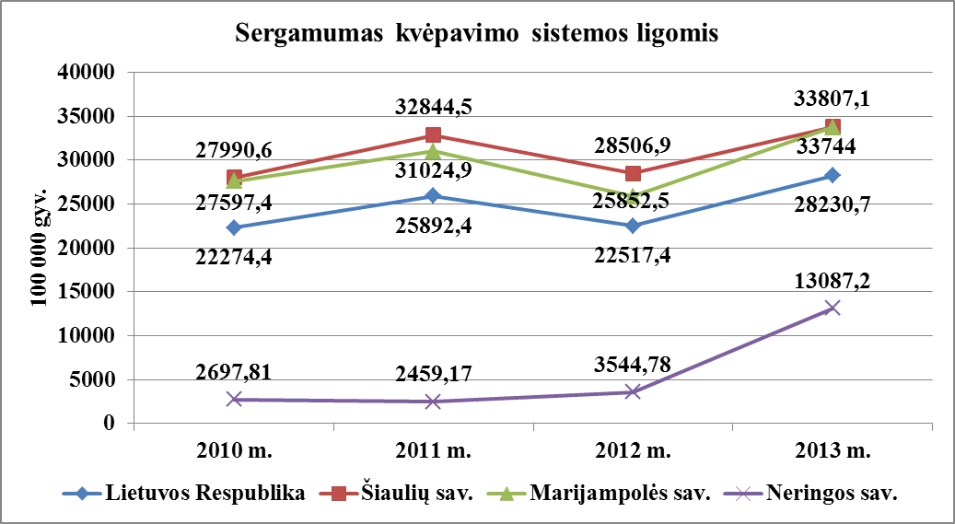
11 paveikslas. Sergamumas kvėpavimo sistemos ligomis (J00-J99)
(Šaltinis. Higienos instituto Sveikatos informacijos centras)

Antroje sergamumo struktūros vietoje – odos ir poodžio ligos. Šių ligų Marijampolės savivaldybėje 2013 m., palyginti su 2012 m., padidėjo statistiškai reikšmingai – 8,9 procento. Šis rodiklis 2013 m. buvo statistiškai reikšmingai – 41,1 procento didesnis už Lietuvos vidurkį bei didžiausias tarp visų 60 savivaldybių (žr. 12 paveikslą). Marijampolės savivaldybėje odos ir poodžio ligomis daugiausiai sirgo 18-44 metų amžiaus grupės asmenys. Analizuojant duomenis pagal lytį šių susirgimų daugiausiai buvo registruota moterims. Iš odos ir poodžio ligų didžiausią dalį sudarė sergamumas dermatitu (odos uždegimas) ir egzema.
Dermatitas – tai ūminis epidermio ir dermos uždegimas, kurį sukelia egzogeniniai ir endogeniniai dirgikliai (alergenai). Dažniausiai dermatitą skatina fiziniai ir cheminiai veiksniai: odos trynimas, ant jos patekusios rūgštys ir šarmai. Rečiau odą pažeidžia aukšta temperatūra, šaltis, rentgeno, ultravioletiniai, saulės spinduliai ir augalai. Į dirgiklio poveikį oda reaguoja paraudimu ar net pūslėmis (D. Adomavičiūtė, M. Bylaitė, R. Bytautienė ir kt. Sveikatos enciklopedija. Vaistų Žinios, Vilnius, 2003.). Taip pat vienas iš odos ligų rizikos faktorių – ultravioletinė spinduliuotė. Ultravioletinė spinduliuotė (UV) – tai nejonizuojančioji elektromagnetinė spinduliuotė, kurios bangos ilgis yra 120–400 nanometrų. Per ilgą laiką ultravioletinė spinduliuotė skatina degeneracinius ląstelių, audinio skaidulų ir kraujagyslių pakitimus bei ankstyvą odos senėjimą. Ultravioletinė spinduliuotė taip pat gali būti akių uždegiminių procesų priežastis. Ilgalaikis jos poveikis gali sukelti odos vėžį ir kataraktą.
Vaikų ir jaunuolių oda yra jautresnė ultravioletinių spindulių poveikiui negu suaugusiųjų. Literatūros šaltiniuose nurodoma, kad asmenims iki 35 metų amžiaus, kurie dažnai deginasi saulėje arba dažnai lankosi soliariumuose, rizika susirgti odos vėžiu išauga 75 proc. Todėl svarbu sumažinti vaikų iki 18 metų amžiaus saulės (natūralios ir dirbtinės) vonių intensyvumą, kadangi šiame amžiuje oda dar bręsta ir yra jautresnė skirtingiems dirgikliams ir neigiamam jų poveikiui. Intensyvus kaitinimasis saulėje jauname amžiuje ir ilgas ultravioletinių spindulių poveikio laikotarpis didina įvairių ligų riziką (Ultraviolet radiation and the INTERSUN Programme. Protecting children. WHO, 2011.). Dėl šios priežasties Lietuvos Respublikos sveikatos apsaugos ministro įsakymu patvirtintoje Lietuvos higienos normoje HN 71:2009 „Soliariumai. Sveikatos saugos reikalavimai“ (Lietuvos higienos norma HN 71:2009 „Soliariumai. Sveikatos saugos reikalavimai“ (Žin., 2009, Nr. 83-3453)) nustatytas draudimas naudotis soliariumų paslaugomis jaunesniems kaip 18 metų asmenims. Taip pat būtina informuoti vaikus ir jaunuolius apie ultravioletinių spindulių neigiamą poveikį jų odai ir vykdyti tikslinį mokymą mokyklose, jaunimo centruose. Kita didelės rizikos grupė – suaugę asmenys, kurie daug laiko praleidžia saulėje dėl savo profesijos ar pomėgių: žemdirbiai, jūreiviai, žvejai, tvarkytojai, statybininkai, kelininkai, golfo žaidėjai, gelbėtojai, vandens sporto mėgėjai. Siekiant apsaugoti šią gyventojų grupę, būtina organizuoti įvairias informacines kampanijas, šviesti žmones apie sveiką elgseną kaitinantis saulėje, asmeninių apsaugos priemonių būtinybę (skrybėlių, specialios aprangos dėvėjimą ir kt.). Taip pat svarbu motyvuoti darbdavius, kad šie organizuotų darbuotojų, nuolat veikiamų tiesioginių saulės spindulių, prevencinius sveikatos patikrinimus, aprūpintų juos asmeninėmis apsaugos priemonėmis (skrybėlėmis, kepurėmis, specialia darbine apranga, apsauginiais kremais, akiniais) (Sveikatos mokymo ir ligų prevencijos centras. Visuomenės sveikatos stiprinimo vadovas savivaldybėms. Vilnius, 2014.).
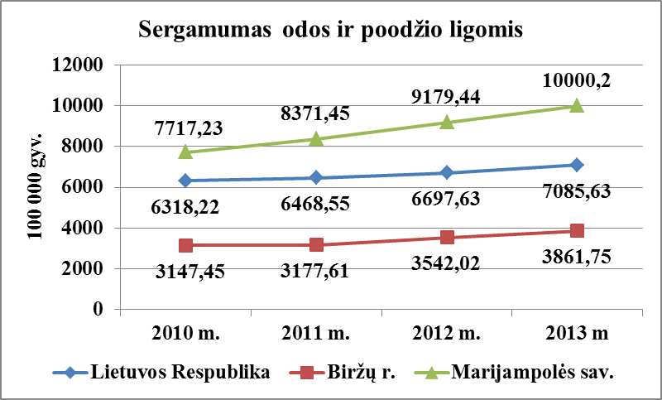
12 paveikslas. Sergamumas odos ir poodžio ligomis (L00-L99)
(Šaltinis. Higienos instituto Sveikatos informacijos centras)

Trečioje vietoje – akių ligos. Per atitinkamą laikotarpį šių ligų registruota 3,7 procento daugiau ir tai sudarė statistiškai nereikšmingą padidėjimą. Šis rodiklis 2013 m. buvo statistiškai reikšmingai – 41,5 procento didesnis už Lietuvos vidurkį (žr. 13 paveikslą). Marijampolės savivaldybėje naujų akių ligų atvejų daugiausiai nustatyta 0-17 metų amžiaus grupės asmenims. Analizuojant atvejus pagal lytį, dažniau sirgo moterys. Vaikų tarpe iš akių ligų labiausiai buvo paplitusi miopija (trumparegystė).
Trumparegystė – dažniausiai pasitaikanti akių refrakcijos yda, kai daikto atvaizdas akyje susidaro prieš tinklainę dėl per stipraus šviesos spindulių laužimo. Tokia akimi toliau esantys daiktai matomi neryškiai, iš arti – gerai. Trumparegystė gali būti įgimta (trumparegių tėvų vaikai dažnai taip pat turi tokią pačią refrakcijos ydą) ir įgyta. Įgytai trumparegystei nemažą įtaką turi per didelis krūvis akims: ilgas darbas ar žaidimas kompiuteriu, ilgalaikis televizoriaus žiūrėjimas, skaitymas gulint, netinkamas darbo vietos apšvietimas ir kiti veiksniai. Kuo anksčiau prasideda trumparegystė, tuo labiau ji progresuoja, ypač paauglystėje, kai auga ir didėja akies obuolys. Dažniausiai liga nustoja progresuoti visiškai subrendus (18–20 metų).
Dažniausiai naudojamos regėjimui skirtos prevencinės priemonės t.y. akių mankštos. Šie pratimai mažina akių įtampą, gerina regėjimą, stiprina akių raumenis. Rekomenduojama neskaityti valgant, važiuojant ar gulint lovoje. Visada būtina pasirūpinti geru darbo vietos apšvietimu. Kompiuteriu dirbti ir televizorių žiūrėti galima tik ribotą laiką. Nepertraukiamai dirbti kompiuteriu galima ne ilgiau kaip vieną valandą. Atstumas iki monitoriaus turi būti ne mažesnis kaip 40 cm, monitorius turi būti pastatytas taip, kad žvilgsnis būtų nukreiptas šiek tiek žemyn, arba akių lygyje. Optimaliausias atstumas tarp televizoriaus ir žiūrovo – penkis, šešis kartus didesnis nei televizoriaus įstrižainės ilgis. Akims labai svarbi visavertė mityba – reikėtų vartoti mažiau cukraus, nes jis labai kenkia akių lęšiukams, taip pat gyvulinių riebalų, vengti druskos. Akis apsaugoti nuo kai kurių ligų, sulėtinti jų progresavimą, pagerinti ir sustiprinti regėjimą gali tinkamai pasirinkti maisto produktai.
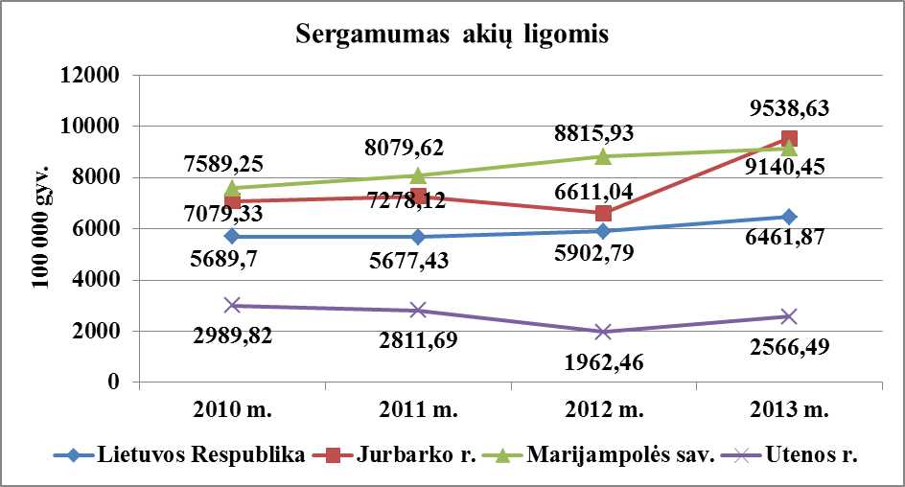
13 paveikslas. Sergamumas akių ligomis (H00-H59)
(Šaltinis. Higienos instituto Sveikatos informacijos centras)

Sergamumas infekcinėmis ir parazitinėmis ligomis Marijampolės savivaldybėje 2013 m., palyginti su 2012 m., statistiškai nereikšmingai padidėjo 5,5 procento ir 2013 m. buvo statistiškai reikšmingai – 11,8 procento mažesnis už Lietuvos vidurkį (žr. 14 paveikslą). 2013 m. šiomis ligomis dažniausiai sirgo 0-17 metų amžiaus asmenys. Analizuojant atvejus pagal lytį, dažniau sirgo moterys.
Užkrečiamųjų ligų ir jų sukėlėjų valstybės informacinėje sistemoje 2013 m. buvo užregistruotos 851524 užkrečiamosios ligos, kurių sergamumo struktūroje didžiausią dalį, t.y. 96 procentų sudarė sergamumas oro lašeliniu keliu plintančiomis infekcijomis. Kaip ir ankstesniais metais, taip ir 2013 m., 98 procentų sergančiųjų užkrečiamosiomis ligomis sudarė darbingo amžiaus žmonės ir vaikai, tai yra didžiulė našta valstybės ekonomikai (nedarbingumas sergant suaugusiems, prižiūrint sergančius vaikus, neretai ir sumažėjęs darbingumas, blogesnė gyvenimo kokybė). Daugelio užkrečiamųjų ligų būtų galima išvengti, jeigu būtų skiriamas pakankamas dėmesys jų pirminei ir antrinei profilaktikai. Žmonės tampa kosmopolitiški, vyksta demografiniai ir elgesio pokyčiai, silpnėja imuninė sistema, vystosi mikrobų prisitaikymas. Pasaulio sveikatos organizacija įspėja, kad pastaruoju metu kur kas greičiau nei anksčiau plinta daugelis užkrečiamųjų ligų – užkrečiamosioms ligoms plisti sienų nėra, tad jų pavojus darosi vis aktualesnis.
Efektyviausia specifinė apsaugos priemonė nuo užkrečiamųjų ligų – skiepai. Pasaulinės sveikatos organizacijos duomenimis, gerais vakcinacijos rodikliais laikoma, kai paskiepytųjų skaičius šalyje ir jos regionuose siekia ne mažiau kaip 90 - 95 procentų tikslinės grupės asmenų.
Aktualia problema išlieka per maistą plintančios užkrečiamosios ligos, virusinės žarnyno infekcijos. Šios ligos nėra valdomos skiepais (išskyrus hepatitą A ir rotavirusinę infekciją), todėl labai svarbi yra maisto tvarkymo kultūra. Pasaulio sveikatos organizacijos duomenimis aktuali problema - zoonozės bei bakterijų atsparumas antimikrobiniams vaistams.
Hospitalinės infekcijos užima ypatingą padėtį tarp infekcinių ligų, nes jos įgyjamos sveikatos priežiūros įstaigose. Nepaisant taikomų šiuolaikinių infekcijų kontrolės ir prevencijos priemonių, hospitalinės infekcijos ir toliau išlieka svarbi asmens ir visuomenės sveikatos problema (Užkrečiamųjų ligų ir AIDS centras. Sergamumo užkrečiamosiomis ligomis Lietuvoje 2013 m. apžvalga. Vilnius. 2014.).
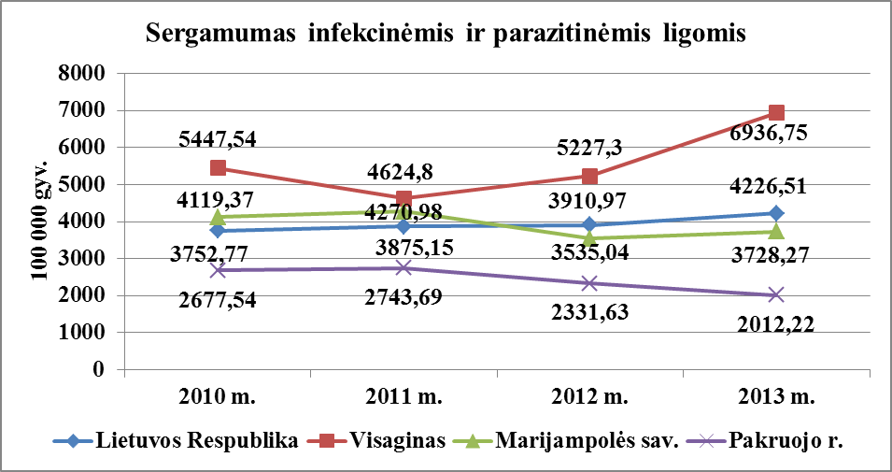
14 paveikslas. Sergamumas infekcinėmis ir parazitinėmis ligomis (A00-B99)
(Šaltinis: Higienos instituto Sveikatos informacijos centras)

Sergamumas lytiškai plintančiomis ligomis Marijampolės savivaldybėje 2013 m., palyginti su 2012 m., sumažėjo statistiškai reikšmingai 5 procentais ir 2013 m. šis rodiklis 30,5 procento statistiškai reikšmingai buvo žemesnis už Lietuvos vidurkį (žr. 15 paveikslą). 2013 m. šiomis ligomis dažniausiai sirgo 0-24 metų amžiaus asmenys.
Lytiškai plintančiomis ligos (toliau – LPL) dažniausiai užsikrečiama lytinių santykių (vaginalinių, oralinių arba analinių) metu. Buitiniu keliu, ypač laikantis higienos reikalavimų, LPL neužsikrečiama. Dauguma LPL (sifilis, gonorėja, chlamidiozė ir kt.) yra pagydomos. Virusų sukeliamos infekcijos (ŽIV infekcija, herpesas, genitalijų karpos ir kt.) yra lėtinės ir neišgydomos, tačiau jų eigą galima kontroliuoti. Užsikrėtus LPL, ligos požymiai ne visada atsiranda iš karto. Kartais jie pasireiškia po savaitės, mėnesio ar ilgesnio laiko, o kartais požymių visai nebūna, todėl jos diagnozuojamos tik atlikus specialius tyrimus. Asmuo, užsikrėtęs LPL, gali užkrėsti kitus asmenis netgi neturėdamas jokių susirgimo požymių.
Patikimiausias būdas išvengti lytiškai plintančių infekcijų – tai susilaikyti nuo lytinių santykių ar turėti ilgalaikius abipusiai monogaminius lytinius santykius su asmeniu, kuris žino, kad nėra infekuotas. Riziką užsikrėsti lytiškai plintančiomis infekcijomis sumažina prezervatyvų naudojimas lytinių santykių (vaginalinių, oralinių, analinių) metu.
Neįprastos išskyros iš lyties takų, pūslelės ar opos, bėrimai, niežulys – tai signalas susilaikyti nuo lytinių santykių ir nedelsiant apsilankyti pas gydytoją. Asmuo, vieną kartą persirgęs sifiliu, gonorėja, chlamidioze ir kt. LPI, gali užsikrėsti vėl (Užkrečiamųjų ligų ir AIDS centras. Prieiga internete: http://www.ulac.lt/ligos/L/lytiskai-plintancios-infekcijos.).
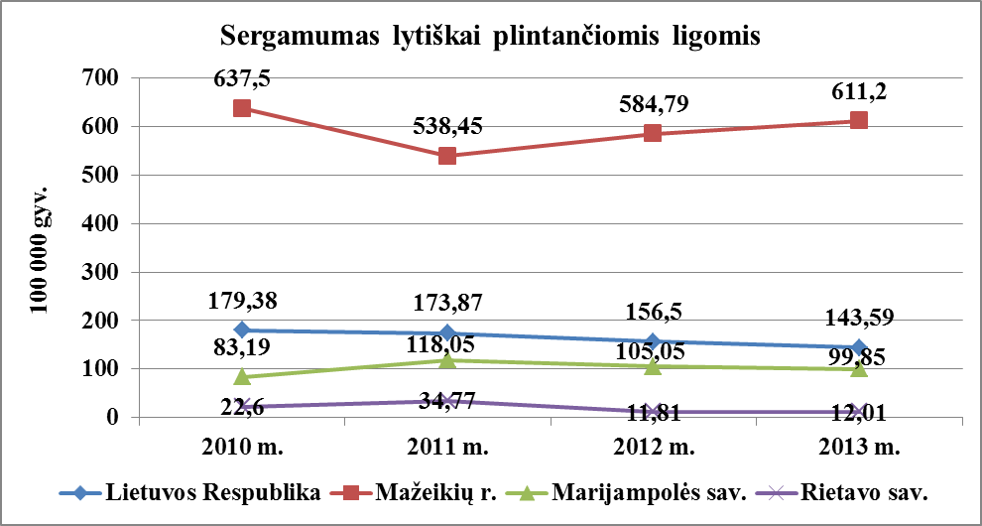
15 paveiklas. Sergamumas lytiškai plintančiomis ligomis (A50-A64)
(Šaltinis: Higienos instituto Sveikatos informacijos centras)

Marijampolės savivaldybėje sergamumas piktybiniais navikais 2013 m., palyginti su 2012 m., padidėjo statistiškai reikšmingai – naujų atvejų buvo registruota 12,5 procento daugiau. 2013 m. palyginti su Lietuvos vidurkiu, šis sergamumo rodiklis buvo statistiškai reikšmingai mažesnis 13,8 procento (žr. 16 paveikslą)
Sveikatos ekspertai teigia, kad fatališkų vėžio pasekmių galima išvengti jį laiku diagnozavus ir pradėjus gydyti. Vienas iš būdų yra pirminė profilaktika – labai svarbu ugdyti sveiką visuomenę, propaguoti sveiką gyvenseną, kalbėti apie rūkymo žalą, taisyklingą mitybą, kenksmingus profesinius veiksnius. Tarptautinis vėžio tyrimų centras užregistravo 100 aplinkoje esančių veiksnių, kurie gali sukelti piktybinius navikus – tai cheminiai, fiziniai, biologiniai veiksniai. Įrodyta, kad mirtingumą nuo vėžio išsivysčiusiose šalyse lemia šios priežastys: rūkymas – 29–31 proc., mityba – 20–50 proc., alkoholis – 4–8 proc., profesija – 2–4 proc., farmacijos produktai – mažiau kaip 1 proc., elektromagnetinė spinduliuotė – 5–7 proc., aplinkos užterštumas (vanduo, oras, maistas) – 1–5 proc., fizinio aktyvumo stoka – 1–2 proc., infekcija (virusai, bakterijos, parazitai) – 10–20 proc., reprodukciniai hormonai – 10–20 proc. Asmenys, rūkantys ir gyvenantys ar dirbantys šalia daug rūkančių, nutukę, dirbantys kenksmingų pramonės šakų įmonėse, piktnaudžiaujantys alkoholiu, sergantys kitomis ligomis, sirgę ar gydyti nuo piktybinių navikų, taip pat tie, kurių šeimose buvo ar yra sirgusių krūties, storosios žarnos, skrandžio, prostatos vėžiu, priskiriami didelės vėžio rizikos grupėms (D. Aidukaitė, E. Auglienė, A. Bajoraitienė, A. Banienė ir kt. Nacionalinis sveikatos tarybos metinis pranešimas. Lietuvos sveikatos programa: rezultatai ir išvados. Vilnius, 2011.).
Psichoaktyviųjų medžiagų vartojimo prevencija yra itin svarbi, nes šios medžiagos sukelia tiek priklausomybę, tiek fizines ir psichines ligas, socialines problemas, padidina sužalojimų riziką. Tabako gaminių vartojimas turi įtakos mirtingumui ir sergamumui dėl širdies ir kraujagyslių ligų, vėžio, diabeto, lėtinių kvėpavimo takų ligų ir kt. Rūkymas sukelia rimtą žalą aplinkiniams (pasyvusis rūkymas) ir laikomas plaučių vėžio ir kitų lėtinių plaučių ligų rizikos veiksniu. Taip pat jis neigiamai veikia vaisiaus vystymąsi nėštumo periodu. Su neigiamu tabako poveikiu dažniausiai siejamas cigarečių rūkymas, tačiau tabako kramtymas, kaip ir cigarų, pypkių rūkymas, taip pat pavojingas dėl burnos vėžio rizikos. Alkoholis sukelia apie 60 skirtingų ligų ir sutrikimų, įskaitant sužeidimus, psichikos ir elgesio sutrikimus, skrandžio ir žarnyno veiklos sutrikimus, vėžį, širdies ligas, imunologinius sutrikimus, plaučių ligas, skeleto ir raumenų ligas, reprodukcinius sutrikimus, prenatalinius pakitimus, įskaitant padidėjusią priešlaikinio gimdymo riziką ir mažą svorį gimimo metu. Intensyvaus gėrimo epizodų dažnis ir jų metu išgeriamo alkoholio kiekis turi didelės įtakos traumų ir tam tikrų širdies ir kraujagyslių ligų (vainikinių širdies arterijų ligos ir insulto) rizikai (Anderson P., Baumberg B. Ataskaita Europos Komisijai. Alkoholio tyrimų institutas, Jungtinė Karalystė, 2006.).
Dažniausiai naudojama psichoaktyviųjų medžiagų vartojimo prevencijos priemonės:
- Organizavimas socialinių prevencinių kampanijų tikslinėms asmenų grupėms;
- Diegimas ankstyvųjų intervencinių programų pirminėje sveikatos priežiūros grandyje (Lietuvos Respublikos Seimas 2014 m. birželio 26 d. nutarimas Nr. XII-964 „Lietuvos sveikatos 2014–2025 metų programa“);
- Informacijos apie rūkymą, alkoholį ir narkotikus teikimas;
- Konsultavimas rūkymo, alkoholio ir narkotikų vartojimo prevencijos temomis;
- Mokymas apie rūkymo, alkoholio ir narkotikų žalą;
- Sveikos gyvensenos (be tabako, alkoholio ir narkotikų) įgūdžių formavimas (Sveikatos mokymo ir ligų prevencijos centras. Visuomenės sveikatos stiprinimo vadovas savivaldybėms. Vilnius, 2014.).
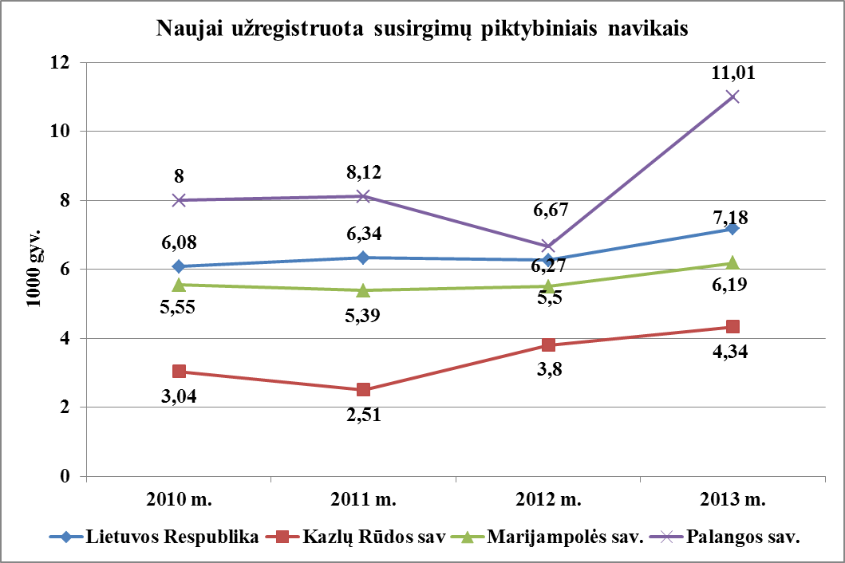
16 paveikslas. Naujai užregistruoti susirgimai piktybiniais navikais (C00-C97)
(Šaltinis: Higienos instituto Sveikatos informacijos centras)

Naujų užregistruotų susirgimų trachėjos, bronchų ir plaučių piktybiniais navikais Marijampolės savivaldybėje 2013 m., palyginti su 2012 m., sumažėjo statistiškai nereikšmingai – naujų atvejų buvo registruota 1,9 procento mažiau. 2013 m. palyginti su Lietuvos vidurkiu šis sergamumo rodiklis buvo statistiškai reikšmingai didesnis 2,3 karto (žr. 17 paveikslą).
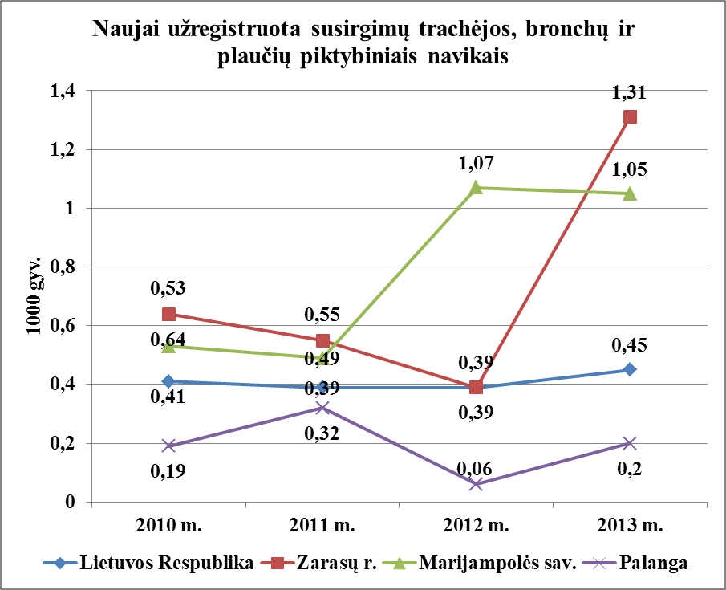
17 paveikslas. Naujai užregistruoti susirgimai trachėjos, bronchų ir plaučių piktybiniais navikais (C33-C34)
(Šaltinis: Higienos instituto Sveikatos informacijos centras)

Gimdos kaklelio vėžys yra dažna moterų onkologinė liga. 2013 m., palyginti su 2012 m., naujų užregistruotų susirgimų gimdos kaklelio vėžiu statistiškai nereikšmingai padidėjo 28 procentais. Palyginti su Lietuvos vidurkiu, šis rodiklis 2013 m. buvo statistiškai reikšmingai žemesnis 8,6 procento (žr. 18 paveikslą).
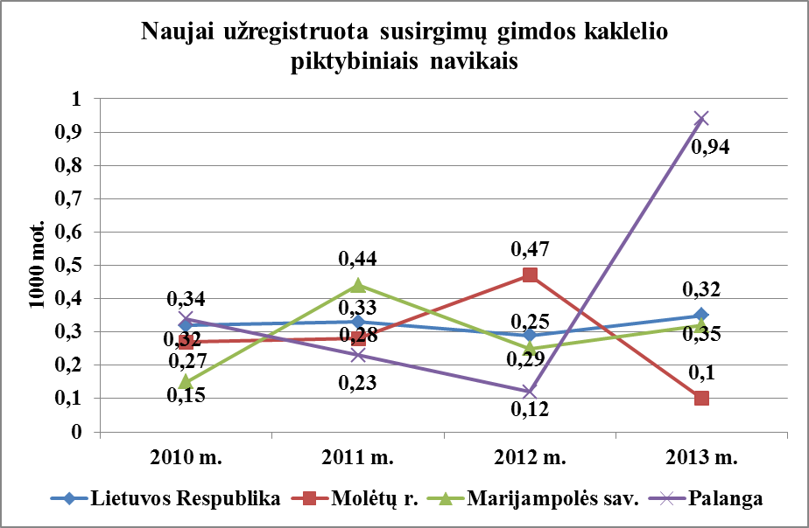
18 paveikslas. Naujai užregistruoti susirgimai gimdos kaklelio piktybiniais navikais (C53)
(Šaltinis: Higienos instituto Sveikatos informacijos centras)

2013 m. Marijampolės savivaldybėje gyventojų, kuriems naujai užregistruoti susirgimai priešinės liaukos piktybiniai navikai skaičius, palyginti su 2012 m., statistiškai nereikšmingai padidėjo 13 procentų. 2013 m. Marijampolės savivaldybėje šių ligų rodiklis buvo 0,4 procento statistiškai nereikšmingai mažesnis už Lietuvos vidurkį (žr. 19 paveikslą).
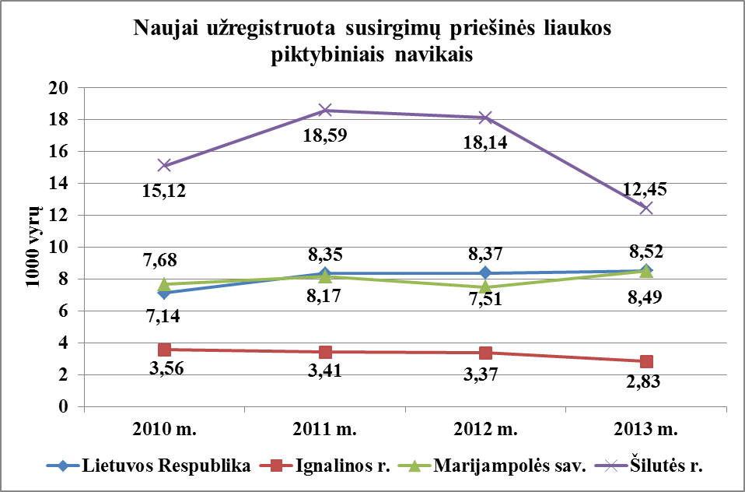
19 paveikslas. Naujai užregistruoti susirgimai priešinės liaukos piktybiniais navikais (C61)
(Šaltinis: Higienos instituto Sveikatos informacijos centras)

2013 m. Marijampolės savivaldybėje gyventojų sergamumas endokrininės sistemos ligomis, palyginti su 2012 m., statistiškai reikšmingai padidėjo 7,6 procento. 2013 m. Marijampolės savivaldybėje šių ligų rodiklis buvo 49,7 procento statistiškai reikšmingai didesnis už Lietuvos vidurkį, bei didžiausias tarp visų 60 savivaldybių. (žr. 20 paveikslą). 2013 m. šiomis ligomis dažniausiai sirgo 45-64 metų amžiaus asmenys. Analizuojant atvejus pagal lytį, dažniau sirgo moterys. Iš endokrininės sistemos ligų daugiausiai buvo registruojami skydliaukės funkcijos sutrikimai. Dėl augančio endokrininės sistemos ligų skaičiaus reikėtų atkreipti dėmesį į šių susirgimų profilaktiką, ypač į fizinį aktyvumą bei subalansuotą mitybą.
Fizinis aktyvumas – tai bet kokie skeleto raumenų sukelti judesiai, kuriuos darant eikvojama energija (Young and physically active: blueprint for making physical activity appealing to youth. WHO,2012.). Sveikatą stiprinantis (gerinantis) fizinis aktyvumas suprantamas kaip bet kokia fizinės veiklos forma, kuri duoda naudos sveikatai ir lavina funkcinius gebėjimus be žalos ar pavojaus sveikatai (A guide for population-based approaches to increasing levels of physical activity: implementation of the WHO Global Strategy on Diet, Physical Activity and Health. Geneva, WHO, 2007.).
Organizuojant ikimokyklinio ir mokyklinio amžiaus vaikų bei jų tėvų fizinio aktyvumo didinimo ugdymą labai svarbu atkreipti dėmesį į tai, kad vaikystėje ir paauglystėje susidaro fizinio aktyvumo įgūdžiai visam gyvenimui. Mokyklinio amžiaus vaikams ir jų tėvams svarbu akcentuoti, koks svarbus darbo (protinio) ir poilsio (aktyvaus) režimas. Skatinant vaikų fizinį aktyvumą reikia įtraukti jų tėvus. Svarbu informuoti tėvus, kiek laiko per dieną vaikai turėtų judėti, kad svarbu stebėti, kaip vaikai leidžia savo laisvalaikį (pavyzdžiui, ar žaisdami kompiuterinius žaidimus, ar važinėdamiesi dviračiu, kokie jų pomėgiai). Vyresnio amžiaus žmonių fizinio aktyvumo mokymo renginiai galėtų vykti bendruomenės ir sveikatingumo klubuose, trečiojo amžiaus universitetuose. Ikimokyklinio ir mokyklinio amžiaus vaikams tai būtų galima daryti per dinamines pertraukėles. Inicijuojant šią idėją reikėtų bendradarbiauti su mokyklose dirbančiais fizinio lavinimo mokytojais. Pavyzdžiui, tai galėtų būti 2–5 minučių pertraukėlė per pamoką, apimanti pratimus stuburo raumenims, pratimus, skirtus pagerinti kvėpavimą, ir pan.
Būtina į vaikų fizinio aktyvumo įgūdžių formavimą įtraukti tėvus. Pavyzdžiui, galėtų būti skiriamos įvairios namų užduotys, kurias vaikai turėtų atlikti kartu su tėvais, taip pat mokyklose gali būti organizuojamos sporto šventės tėvams ir vaikams.
Vienas iš būdų, tinkantis skatinti įvairių amžiaus grupių, įskaitant ir vyresnio amžiaus žmones, fizinį aktyvumą, yra šiaurietiškasis ėjimas. Ši sparčiai populiarėjanti vaikščiojimo forma naudinga visiems, nepriklausomai nuo lyties, amžiaus, sveikatos būklės (tinka sveikiems ir sergantiems).
Sveika mityba – tai tokia mityba, kuri atitinka fiziologinius organizmo poreikius, aprūpina jį reikalingomis maistinėmis medžiagomis, užtikrina nuolatinį kūno ląstelių atsinaujinimą ir normalų vystymąsi, remiasi sveikos mitybos rekomendacijomis. Su maistu žmogaus organizmui būtina gauti apie 40 įvairių medžiagų. Nė vienas maisto produktas, išskyrus kūdikiui motinos pieną, neturi absoliučiai visų maistinių medžiagų. Jos gaunamos valgant įvairų maistą.
Tyrimai rodo, kad sveikos mitybos įpročiai susiformuoja vaikystėje. Nuo pat vaikystės sveikai maitinęsi asmenys ir toliau taip maitinasi. Tie, kurių valgymo įpročiai nebuvo palankūs sveikatai, savo įpročių dažniausiai nekeičia ir juos perduoda savo vaikams. Tad labai svarbu sveikus maitinimosi įpročius pradėti ugdyti nuo pat vaikystės. Formuojant mokinių sveikos mitybos įgūdžius mokykloje gali būti įrengiami sveiko maisto ir gėrimų (pieno, sulčių) automatai, taip suteikiant galimybę rinktis palankų sveikatai maistą. Automatuose rekomenduojama nepalankius sveikatai produktus keisti į palankesnius, tokius kaip: pienas, jogurtas, švieži vaisiai ir daržovės, nesūdyti ir becukriai riešutai, džiovinti vaisiai, natūralus mineralinis vanduo ar 100 procentų sultys ir pan. Galėtų būti organizuojamos sveiko (palankaus sveikatai) maisto mugės, įtraukiant į šią veiklą sveikatos specialistus, virėjus, maisto technologus. Mugės galėtų būti ir teminės, pavyzdžiui: pieno produktai, vaisiai ir daržovės, mėsa ir pan. Kuriant įstaigoje sveikas darbo vietas turėtų būti įrengiamos patalpos, kur būtų galima pačiam pasigaminti valgį.
Vaikų mitybos įgūdžius gali padėti ugdyti darželių ir mokyklų dalyvavimas įvairiose sveikos mitybos skatinimo programose, pavyzdžiui, tokiose kaip Europos Sąjungos Vaisių vartojimo skatinimo mokyklose programa, kuri remia vaisių ir daržovių tiekimą vaikų ugdymo įstaigose. Sudarant sąlygas jauniesiems vartotojams valgyti vaisius ir daržoves bendraamžių aplinkoje yra ne tik didinamas vaisių ir daržovių vartojimas šiandien, bet ir formuojamas ateities vartotojas, skiepijamas supratimas apie vaisių ir daržovių vartojimo teigiamą poveikį žmogaus sveikatai, ugdomi sveiko maitinimosi įpročiai, mažinama vaikų nutukimo rizika. Lietuvoje ši programa pradėta 2009–2010 mokslo metais. Kita minėtina programa – pieno produktų vartojimo vaikų švietimo ir ugdymo įstaigose paramos programa „Pienas vaikams“. Ji Lietuvoje įgyvendinama nuo 2004 metų. Programa parengta siekiant pagerinti vaikų ir moksleivių mitybą, ugdyti pieno produktų vartojimo įpročius, skatinti pieno produktų vartojimą (Sveikatos mokymo ir ligų prevencijos centras. Visuomenės sveikatos stiprinimo vadovas savivaldybėms. Vilnius, 2014.).
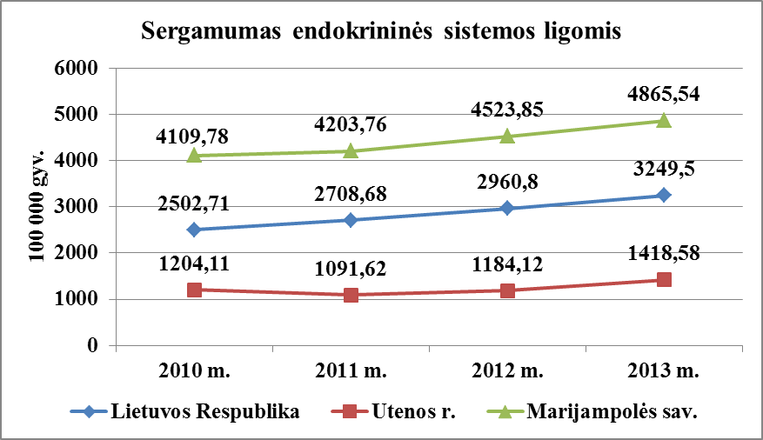
20 paveikslas. Sergamumas endokrininės sistemos ligomis (E00-E90)
(Šaltinis: Higienos instituto Sveikatos informacijos centras)

Marijampolės savivaldybėje sergamumas psichikos ir elgesio sutrikimais 2013 m., palyginti su 2012 m., padidėjo statistiškai reikšmingai – 27 procentais. 2013 m. šis rodiklis 56,3 procento statistiškai reikšmingai viršijo Lietuvos vidurkį (žr. 21 paveikslą). 2013 m. šiomis ligomis dažniausiai sirgo 65 metų amžiaus ir vyresni asmenys. Analizuojant atvejus pagal lytį, dažniau sirgo moterys.
Visuomenei gera piliečių psichikos sveikata padeda siekti gerovės, solidarumo ir socialinio teisingumo. Žmonių psichikos būklę lemia įvairūs veiksniai: biologiniai (genetika, lytis), asmeniniai (asmeninė patirtis), šeimos ir socialiniai santykiai (socialinė parama), ekonominiai, aplinkos veiksniai (socialinis statusas ir gyvenimo sąlygos), todėl į psichikos sveikatos stiprinimą būtina įtraukti kuo platesnį visuomenės ratą: švietimo, socialinės apsaugos įstaigas, darbdavius, bendruomenę (Žalioji knyga. Gyventojų psichikos sveikatos gerinimas. Europos Sąjungos psichikos sveikatos strategijos kūrimas. Briuselis, 2005.).
Psichinės sveikatos intervencijos turėtų būti organizuojamos darbo vietose skaitant paskaitas, seminarus, vykdant mokymus apie psichikos sveikatos stiprinimą kasdieniame gyvenime, apie streso mažinimą darbe. Organizuoti seminarus nėščiosioms apie psichikos sveikatą ir jos stiprinimą prieš ir po gimdymo. Ikimokyklinio ir mokyklinio amžiaus vaikams organizuoti renginius, konkursus, skirtus formuoti teisingą vaikų požiūrį į draugystę, kad būtina kurti saugią, jaukią aplinką ir gerus tarpusavio ryšius su aplinkiniais. Ugdymo įstaigose organizuoti paskaitas, diskusijas ar filmų apie svarbias psichikos sveikatos problemas (patyčias, savižudybę, stresą ir kt.) peržiūras. Ugdymo įstaigose organizuoti įvairias prevencines akcijas, skirtas psichikos sveikatos problemoms (patyčių, savižudybės) spręsti. Imtis priemonių gerinti pagyvenusių žmonių, gaunančių slaugos paslaugas, psichikos sveikatą bei gerovę tiek bendruomenėje, tiek slaugos institucijose (Sveikatos mokymo ir ligų prevencijos centras. Visuomenės sveikatos stiprinimo vadovas savivaldybėms. Vilnius, 2014.).
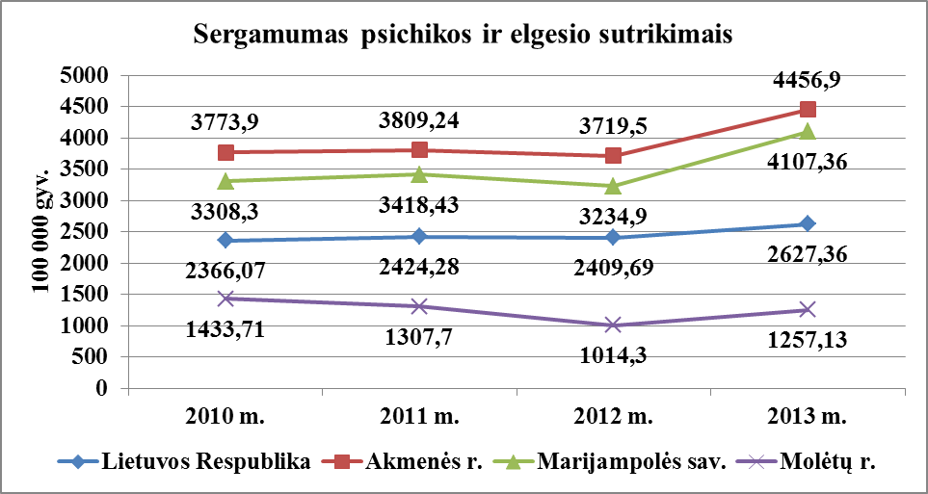
21 paveikslas. Sergamumas psichikos ir elgesio sutrikimais (F00-F99)
(Šaltinis: Higienos instituto Sveikatos informacijos centras)

Sergamumas nervų sistemos ligomis 2013 m., palyginti su 2012 m., Marijampolės savivaldybėje statistiškai nereikšmingai padidėjo 8,5 procento. 2013 m. šiomis ligomis dažniausiai sirgo 45-64 metų amžiaus asmenys. Analizuojant atvejus pagal lytį, dažniau sirgo moterys. Per atitinkamą laikotarpį šis rodiklis 43,9 procento statistiškai reikšmingai viršija Lietuvos vidurkį (žr. 22 paveikslą).
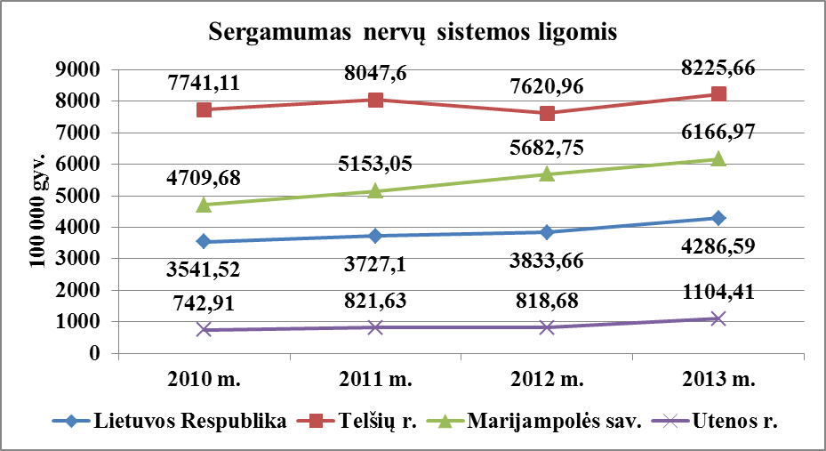
22 paveikslas. Sergamumas nervų sistemos ligomis (G00-G99)
(Šaltinis: Higienos instituto Sveikatos informacijos centras)

Sergamumas kraujotakos sistemos ligomis Marijampolės savivaldybėje 2013 m., palyginti su 2012 m., statistiškai reikšmingai padidėjo 40,3 procento, bet 8,5 procento statistiškai nereikšmingai viršijo Lietuvos vidurkį (žr. 23 paveikslą). 2013 m. šiomis ligomis dažniausiai sirgo 65 metų amžiaus ir vyresni asmenys. Analizuojant atvejus pagal lytį, dažniau sirgo moterys.
Kraujotakos ligų atsiradimo veiksniai yra biologiniai, kai kuriems jų įtakos turi genetika, tačiau daugiausia lemia neteisinga gyvensena: nesveika mityba, rūkymas, mažas fizinis aktyvumas (D. Adomavičiūtė, M. Bylaitė, R. Bytautienė ir kt. Sveikatos enciklopedija. Vaistų Žinios, Vilnius, 2003). Fizinis aktyvumas, sveika mityba – veiksmingiausias būdas puoselėti sveikatą, protinę pusiausvyrą ir bendrą savijautą. Šiuolaikinėje visuomenėje, kurioje dėl informacinių technologijų, transporto priemonių bei urbanizacijos yra dirbtinai suvaržomas fiziologiškai būtinas fizinis krūvis – reguliarūs fiziniai pratimai ir judėjimas, sveiko gyvenimo įgūdžiai yra būtini. Lietuvos sveikatos programoje iki 2010 metų buvo numatyta laisvalaikiu fiziškai aktyvių moksleivių skaičių padidinti 50 proc., o jaunesnių nei 65 m. laisvalaikiu fiziškai pasyvių asmenų skaičių sumažinti 30 proc. Šie ambicingi tikslai nebuvo pasiekti, kadangi jiems realizuoti reikėjo nuoseklios ir ilgalaikės nacionalinės fizinio aktyvumo skatinimo strategijos arba nacionalinės strateginės programos. Lietuvos sveikatos programoje iki 2010 metų nebuvo užsiminta apie valstybės ir savivaldybių atsakomybę užtikrinant fiziniam aktyvumui palankias sąlygas. PSO rekomenduoja, kad norint efektyviai ir ilgam laikui padidinti šalies gyventojų fizinį aktyvumą, būtina skatinti ne tik mankštinimąsi, kuris laikomas natūralaus fizinio aktyvumo pakaitalu, bet ir skatinti spontanišką fizinį aktyvumą, realizuojamą gyvenamoje aplinkoje, tokį kaip važiavimas dviračiu, vaikščiojimas parke, važinėjimasis riedučiais, riedlentėmis, aplinkos tvarkymas, vaikams ir jaunimui – naudojimasis žaidimų aikštelėmis, slidinėjimas, čiuožimas ir t. t. (Martin B. W., Kahlmeier S., Racioppi F., Berggren F. et al. Evidence-based physical activity promotion – HEPA Europe, the European Network for the Promotion of Health-Enhancing Physical Activity. Eur J Public Health 2006; 14: 53–57). Tai užtikrina fizinio aktyvumo prieinamumą visoms socialinėms grupėms, nes laiko sąnaudos ir finansinės išlaidos yra daug mažesnės nei naudojantis sveikatingumo centrų paslaugomis. Tačiau šiai PSO rekomendacijai įvykdyti reikia fiziniam aktyvumui draugiškos aplinkos pokyčių. Šio dalyko labiausiai buvo pasigendama per pastarąjį dešimtmetį – sutvarkytų vaikų žaidimų aikštelių, dviračių takų, parkų, žaliųjų zonų, savivaldybių dotuojamų ir vidutinėms šeimoms prieinamų santykinai pigių sveikatingumo centrų paslaugų.
Siekiant ugdyti sveikos mitybos įpročius nuo mažens, plečiamas sveikatą stiprinančių mokyklų tinklas. Mokyklos, siekiančios tapti sveikatą stiprinančiomis mokyklomis ar norinčios tęsti šią veiklą, rengia penkerių metų sveikatos stiprinimo programas, kuriose sveikatos ugdymas apima įvairias sveikatos sritis, tarp jų svarbi vieta skiriama sveikai mitybai. Be to, sveikatą stiprinančios mokyklos siekia sukurti saugią, sveiką, higienos reikalavimus atitinkančią ugdymo aplinką ir tam tikslui pasiekti, šalia kitų, planuoja priemones sveikos mitybos organizavimui ir geriamojo vandens prieinamumui užtikrinti. Tokiose mokyklose daugėja mokytojų, vaikų, tėvų ir kitų, kurie domisi sveikos mitybos klausimais, o sveikatos priežiūros specialistai bei mokytojai glaudžiau bendradarbiauja su mokinių tėvais, daugiau mokinių dalyvauja popamokinėje veikloje, daugiau laiko skiriama sveikai mitybai bei fizinio aktyvumo skatinimui, todėl formuojasi sveikesnių mitybos įpročių tendencija (D. Aidukaitė, E. Auglienė, A. Bajoraitienė, A. Banienė ir kt. Nacionalinis sveikatos tarybos metinis pranešimas. Lietuvos sveikatos programa: rezultatai ir išvados. Vilnius, 2011).
Tarp kraujotakos sistemos ligų daugiausiai buvo registruojamos hipertenzinės ligos.
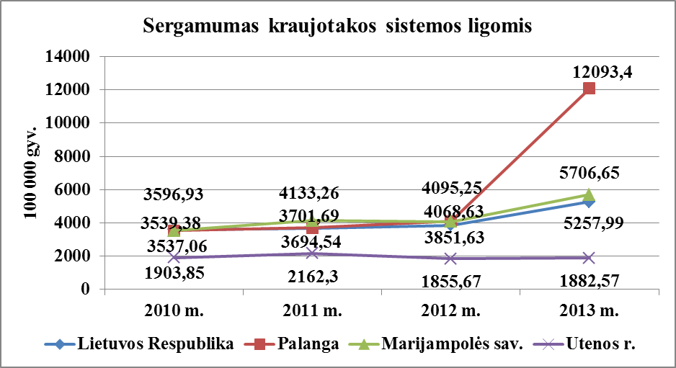
23 paveikslas. Sergamumas kraujotakos sistemos ligomis (I00-I99)
(Šaltinis: Higienos instituto Sveikatos informacijos centras)

Sergamumas astma Marijampolės savivaldybėje 2013 m., palyginti su 2012 m., padidėjo statistiškai reikšmingai 27,4 procento. Šis rodiklis 2013 m. 91 procentu statistiškai reikšmingai buvo didesnis už Lietuvos vidurkį, bei didžiausias tarp visų 60 savivaldybių (žr. 24 paveikslą). 2013 m. Astmos naujų atvejų daugiausiai buvo registruojama 0-17 metų amžiaus grupės asmenims. Analizuojant atvejus pagal lytį, dažniau sirgo moterys.
Astma yra lėtinė uždegiminė kvėpavimo takų liga. Uždegimui sąlygojus padidėjusį bronchų reaktyvumą įvairiems dirgikliams, atsiranda išplitusi įvairaus laipsnio, dažniausiai išnykstanti, bronchų obstrukcija, kuri pasireiškia pasikartojančiais dusulio, švilpimo krūtinėje, krūtinės veržimo, kosulio simptomais, ypač naktį arba ankstyvą rytą, praeinančiais savaime arba gydant (Alfredas Bagdonas, Audra Blažienė, Jurgis Bojarskas ir kiti. Vaikų ir suaugusiųjų astmos diagnostikos ir gydymo sutarimas. Medicina (Kaunas) 2005; 41(3)). Nustatyta, kad astmos požymių turi 5-10 proc. vaikų, daugeliui jų pirmieji ligos simptomai atsiranda iki 4-5 metų amžiaus (Morgenstern V, Zutaven A, Cyrys J, Brockow I, Gehring U, Koletzko S, et. al.Respiratory health and individual estimated exposure to traffic-related air pollutants ina cohort of young children. Occup Environ Med. 2007;64(1):8-16). Pramoninių rajonų gyventojai bronchine astma serga du kartus dažniau nei kaimuose gyvenantys (Ries F, Marshall JD, Brauer M. Intake fraction of urban wood smoke. Environ Sci Technol. 2008;43(13):4701-4706). Ligonių kasmet daugėja dėl aplinkos užterštumo, nereikalingo vaistų vartojimo. Prognozuojama, kad 2015 metais bronchine astma sirgs apie 6 proc. visų žemės gyventojų, o 50 procentų iš jų sudarys jauni, darbingo amžiaus žmonės (Asher MI, Montefort S, Bjorksten B, Lai CKW, Strachan DP, Weiland SK, et. al. Worldwide time trends in the prevalence of symptoms of asthma, allergoc rhinoconjunctivitis, and eczema in childhood; ISAAC phases one and three repeat multicountry cross-sectional surveys. Lancet. 2006;368(9537);733-743). Pastebėta, kad bronchine astma dažniau serga berniukai, o apskritai dažniausiai ji pasitaiko 5-20 metų amžiaus vaikams ir jaunuoliams. Astma „jaunėja“, tačiau jos diagnostika pirmaisiais gyvenimo metais yra ypač sunki, nes neretai gali būti paremta tik ligos klinika. Labai sudėtingas jaunuolių lytinio brendimo periodas, jo metu gali vystytis sunkios bronchinės astmos formos (To T, Gershon A, Wang C, Dell S, Cicutto L. Persistence and remission in childhood asthma: a population-based asthma birth cohort study. Arch Pediatr Adolesc Med. 2007;161(12):1197-1204). Alergija – pagrindinė vaikų bronchinės astmos atsiradimo priežastis. Ligoniams, susirgusiems bronchine astma vaikystėje, dažnai nustatomas padidėjęs jautrumas įvairiems alergenams. Rūkymas taip pat turi įtakos bronchinės astmos pradžiai, nes sudarydamas sąlygas lėtiniam bronchitui, netiesiogiai skatina formuotis ir bronchinę astmą (didina bronchinio medžio reakyvumą). Vaikams pavojingas ir pasyvus rūkymas (To T, Dell S, Dick PT, Cicutto L, Harris JK, MacLusky IB, et. al. Case verification of children with asthma in Ontario. Pediatr Allergy Immunol. 2006;17(1):69-76).
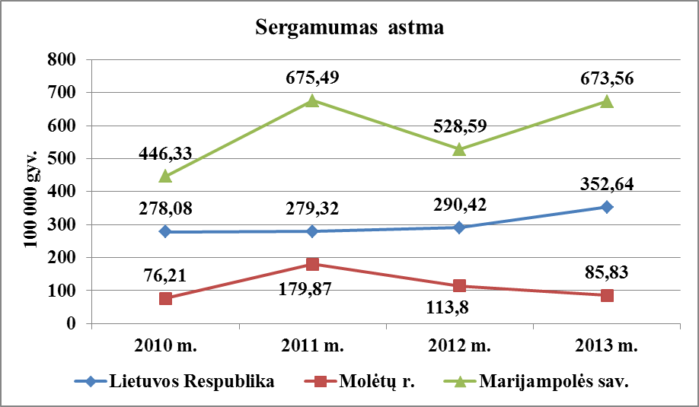
24 paveikslas. Sergamumas astma (J45-J46)
(Šaltinis: Higienos instituto Sveikatos informacijos centras)

2013 m. Marijampolės savivaldybėje gyventojų sergamumas įgimtomis formavimosi ydomis, deformacijomis ir chromosomų anomalijomis, palyginti su 2012 m., statistiškai reikšmingai padidėjo 32,7 procento. 2013 m. Marijampolės savivaldybėje šių ligų rodiklis buvo 3,6 procento statistiškai nereikšmingai mažesnis už Lietuvos vidurkį (žr. 25 paveikslą). Analizuojant atvejus pagal lytį, dažniau sirgo vyrai.
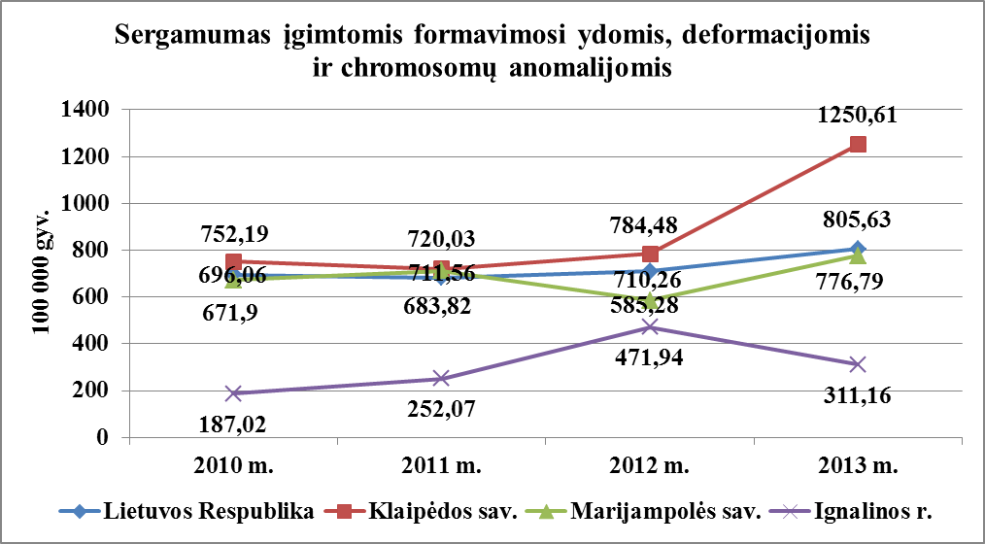
25 paveikslas. Sergamumas įgimtomis formavimosi ydomis, deformacijomis ir chromosomų anomalijomis (Q00-Q99)
(Šaltinis: Higienos instituto Sveikatos informacijos centras)

SVEIKATOS PRIEŽIŪROS SISTEMOS RAIDA

Marijampolės savivaldybėje 2013 m. 10000-čių gyventojų teko 38,16 gydytojo. 2013 m., palyginti su 2012 m., dirbančių gydytojų rodiklis statistiškai reikšmingai padidėjo 22 procentais. Tačiau 2013 m. šis rodiklis išlieka statistiškai reikšmingai 17,2 procento mažesnis už Lietuvos vidurkį (žr. 26 paveikslą).
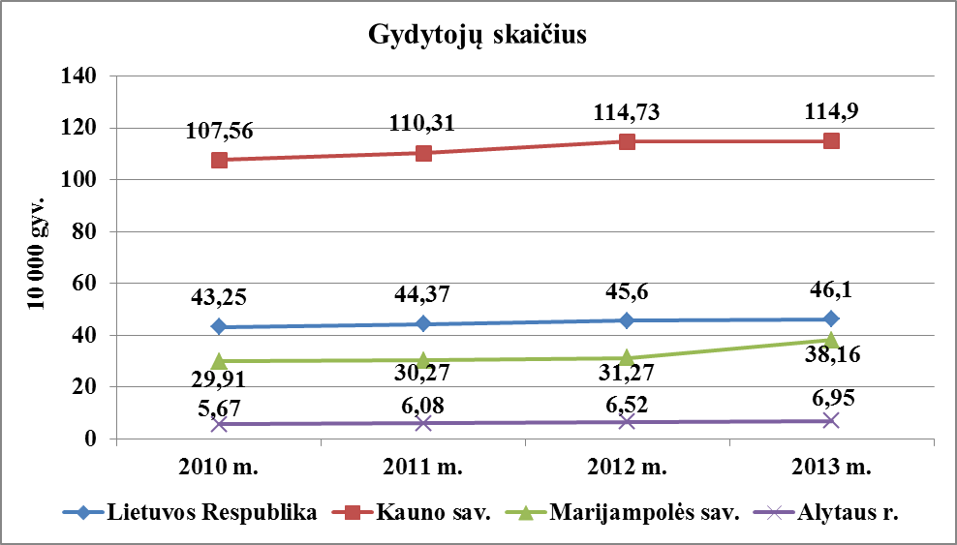
26 paveikslas. Gydytojų skaičius (viešajame ir privačiame sektoriuje)
(Šaltinis: Higienos instituto Sveikatos informacijos centras)

Slaugytojų (įsk. akušerius) Marijampolės savivaldybėje 2013 m., palyginti su 2012 m., buvo statistiškai reikšmingai 6 procentais daugiau. Tačiau 2013 m. šis rodiklis buvo statistiškai reikšmingai 12,5 procento mažesnis už Lietuvos vidurkį (žr. 27 paveikslą).
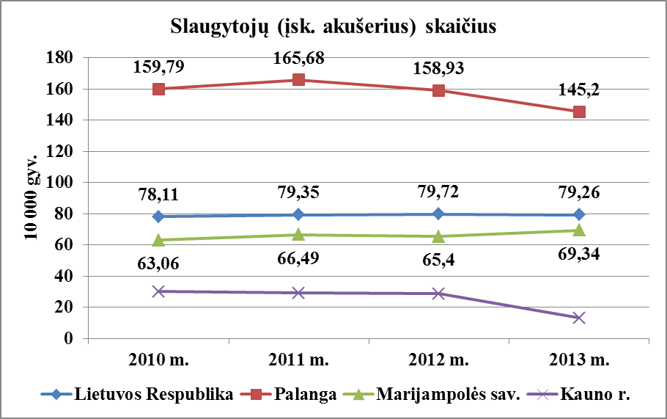
27 paveikslas. Slaugytojų (įskaitant akušerius) skaičius
(Šaltinis: Higienos instituto Sveikatos informacijos centras)

Analizuojant Marijampolės savivaldybės gyventojų apsilankymus pas šeimos gydytojus, 2013 m., palyginti su 2012 m., stebimas šio rodiklio statistiškai reikšmingas padidėjimas 4,2 procento, tačiau jis statistiškai reikšmingai 5,5 procento liko žemesnis už Lietuvos vidurkį (žr. 28 paveikslą). 2013 m. pas šeimos gydytojus dažniausiai lankėsi 65 metų amžiaus ir vyresni asmenys. Analizuojant atvejus pagal lytį, dažniau lankėsi moterys.
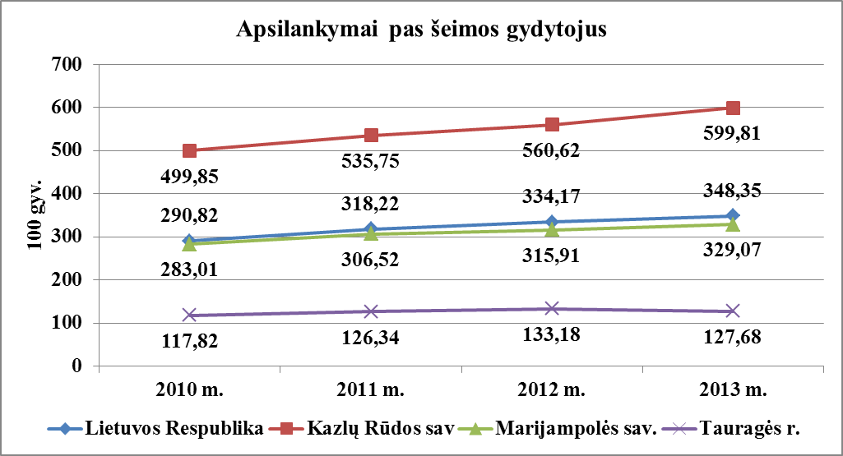
28 paveikslas. Apsilankymai pas šeimos gydytojus
(Šaltinis: Higienos instituto Sveikatos informacijos centras)

Analizuojant Marijampolės savivaldybės gyventojų apsilankymus pas gydytojus endokrinologus, 2013 m., palyginti su 2012 m., stebimas šio rodiklio statistiškai reikšmingas sumažėjimas 2,9 procento, tačiau jis statistiškai reikšmingai 68,6 procento yra aukštesnis už Lietuvos vidurkį (žr. 29 paveikslą). 2013 m. pas gydytojus endokrinologus dažniausiai lankėsi 65 metų amžiaus ir vyresni asmenys. Analizuojant atvejus pagal lytį, dažniau lankėsi moterys.
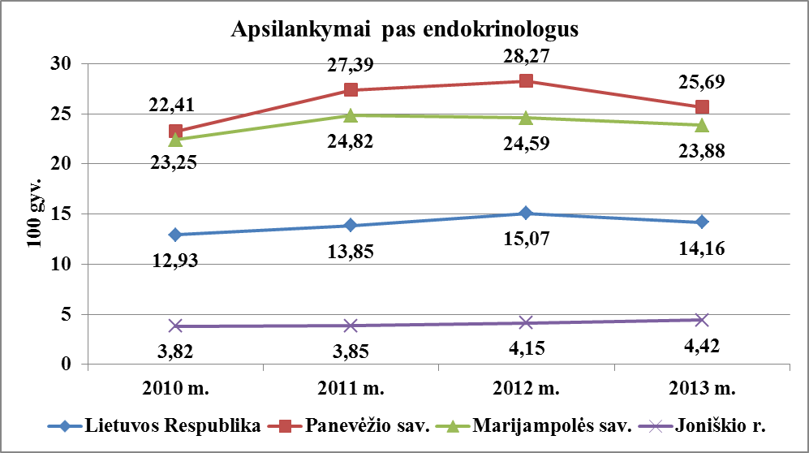
29 paveikslas. Apsilankymai pas endokrinologus
(Šaltinis: Higienos instituto Sveikatos informacijos centras)

FIZINĖS APLINKOS VEIKSNIAI

2013 m. Marijampolės savivaldybėje buvo vykdoma maudymosi vietų vandens kokybės stebėsena 3 vandens telkiniuose. 2013 m. maudymosi vietose buvo paimti 27 mėginiai, iš jų 2 mėginiai viršijo maudymosi sezonu galiojančias mikrobiologinių parametrų normas (Yglos ežere viršijo 1 kartą, Žaltyčio ežere viršijo 1 kartą.) (žr. 1 lentelę).

- lentelė. Informacija apie maudyklų (maudymosi vietų) mėginių tyrimo rezultatus
Maudymosi vietos pavadinimas | 2012 m. |  |  | 2013 m.
Maudymosi vietos pavadinimas | Bandinių skaičius | Mikrobiologiniai parametrai* |  | Bandinių skaičius | Mikrobiologiniai parametrai*
Maudymosi vietos pavadinimas | Bandinių skaičius | Atitiko | Neatitiko | Bandinių skaičius | Atitiko | Neatitiko
Yglos ežeras | 9 | 9 | 0 | 9 | 9 | 1
Žaltyčio ežeras | 9 | 9 | 0 | 9 | 9 | 1
Šešupės II vingis | 9 | 9 | 0 | 9 | 9 | 0
*- maudymosi vietų vandens kokybės rezultatų atitikimas Lietuvos higienos normos HN 92:2007 reikalavimams.
(Šaltinis: Sveikatos mokymo ir ligų prevencijos centras)

SPECIALIOJI DALIS

PREVENCINĖS IR PROFILAKTINĖS ANKSTYVOSIOS DIAGNOSTIKOS PROGRAMOS

Pagal Lietuvoje galiojančius teisės aktus asmens sveikatos priežiūros įstaigose 7 metų amžiaus vaikams ir priklausantiems rizikos grupių vaikams (dažnai sergantys kvėpavimo takų infekcijomis, glaudžiai bendraujantys su sergančiu aktyvia tuberkulioze, sergantys imunitetą slopinančiomis ligomis, gyvenantys globos įstaigose ir kita) privalomai profilaktiškai turi būti atliekami tuberkulino mėginiai.
Marijampolės visuomenės sveikatos centro duomenimis, Marijampolės savivaldybėje 2013 m. asmens sveikatos priežiūros įstaigose buvo atlikta 533 tuberkulino mėginių 7 metų amžiaus vaikams (77,58 proc. aptarnaujamų 7 m. amžiaus vaikų skaičiaus). Iš jų 15 vaikų buvo nustatytas teigiamas rezultatas (žr. 2 lentelę).

- lentelė. Vaikams (7 metų amžiaus) atliktų tuberkulino mėginių Marijampolės savivaldybės asmens sveikatos priežiūros įstaigose rezultatai
 | Aptarnaujami 7 m. amžiaus vaikai, skaičius | Atlikta tuberkulino mėginių, skaičius | Patikrinti vaikai, proc. | Nustatyta teigiami rezultatai, skaičius | Nukreipta vaikų pulmonologo konsultacijai, skaičius | Paskirtas gydymas, skaičius
2010 m. | 786 | 609 | 77 | 20 | 15 | 3
2011 m. | 652 | 534 | 82 | 11 | 7 | 1
2012 m. | 629 | 480 | 76 | 13 | 13 | -
2013 m. | 687 | 533 | 77,58 | 15 | 15 | -
(Šaltinis: Marijampolės visuomenės sveikatos centras)

Rizikos grupėms priskirtiems vaikams (0-17 m. amžiaus) 2013 m. buvo atliktas 430 tuberkulino mėginių (73,88 proc. nuo aptarnaujamų rizikos grupių vaikų skaičiaus). 68 atvejais buvo nustatytas teigiamas rezultatas (žr. 3 lentelę).
Vaikai, bendraudami su sergančiais atvira tuberkulioze asmenimis, turi labai didelę riziką užsikrėsti.

- lentelė. Rizikos grupių vaikams (0-17 m. amžiaus) atliktų tuberkulino mėginių Marijampolės savivaldybės asmens sveikatos priežiūros įstaigose rezultatai
 | Aptarnaujami vaikai, skaičius | Atlikta tuberkulino mėginių,  skaičius | Patikrinti vaikai, proc. | Nustatyta teigiami rezultatai, skaičius | Nukreipta vaikų pulmonologo konsultacijai, skaičius | Paskirtas gydymas, skaičius
2010 m. | 891 | 588 | 66 | 98 | 79 | 5
2011 m. | 760 | 521 | 69 | 100 | 70 | 18
2012 m. | 679 | 451 | 66 | 82 | 62 | 12
2013 m. | 582 | 430 | 73,88 | 68 | 55 | -
(Šaltinis: Marijampolės visuomenės sveikatos centras)

2013 m. Marijampolės savivaldybės gyventojams pirminės asmens sveikatos priežiūros (toliau – PASP) paslaugas teikė VšĮ Marijampolės pirminės sveikatos priežiūros centras (toliau – PSPC) ir 15 privačių PASP įstaigų. Savivaldybėje visos pirminės asmens sveikatos priežiūros įstaigos vykdė valstybines prevencines sveikatos programas, finansuojamas iš Privalomojo sveikatos draudimo fondo lėšų. Kauno teritorinių ligonių kasų duomenimis, įgyvendinant gimdos kaklelio piktybinių navikų prevencinę programą informavimo paslaugų Marijampolės savivaldybėje 2013 m., palyginti su 2012 m., atlikta 2,9 procento mažiau (nuo paslaugas teikiančiose įstaigose įregistruotų 25-60 m. amžiaus moterų skaičiaus) (žr. 4 lentelę).

- lentelė. Gimdos kaklelio piktybinių navikų prevencinių priemonių finansavimo programos vykdymas Marijampolės savivaldybėje
Metai | Paslaugą teikiančioje įstaigoje įregistruotų moterų (25-60m.) skaičius | Informavimo paslauga
Metai |  | Vnt. | Proc.
2010 m. | 18501 | 2575 | 13,9
2011 m. | 19019 | 3367 | 17,7
2012 m. | 17351 | 3766 | 21,7
2013 m. | 15304 | 2873 | 18,8
(Šaltinis. Kauno teritorinė ligonių kasa)

Įgyvendinant priešinės liaukos vėžio ankstyvosios diagnostikos programą Marijampolės savivaldybėje 2013 m., palyginti su 2012 m., informavimo paslaugų buvo atlikta 3,27 procento mažiau (nuo paslaugas teikiančiose įstaigose įregistruotų vyrų, 50-75 m. amžiaus, skaičiaus) (žr. 5 lentelę).

- lentelė. Priešinės liaukos vėžio ankstyvosios diagnostikos finansavimo programos vykdymas Marijampolės savivaldybėje
Metai | Paslaugą teikiančioje įstaigoje įregistruotų vyrų (50-75m.) skaičius | Informavimo paslauga
Metai |  | Vnt. | Proc.
2010 m. | 7800 | 1577 | 20,2
2011 m. | 8227 | 2501 | 30,4
2012 m. | 5594 | 1999 | 35,73
2013 m. | 7942 | 2578 | 32,46
(Šaltinis. Kauno teritorinė ligonių kasa)

Atrankinės mamografinės patikros dėl krūties vėžio programa 2013 m. Marijampolės savivaldybėje informavimo paslaugų suteikta 21,15 procento (nuo paslaugas teikiančiose įstaigose įregistruotų 50-69 m. amžiaus moterų skaičiaus). 2013 m., palyginti su 2012 m., šis rodiklis sumažėjo 3,02 procento (žr. 6 lentelę).

- lentelė. Atrankinės mamografinės patikros dėl krūties piktybinių navikų profilaktikos finansavimo programos vykdymas Marijampolės savivaldybėje
Metai | Paslaugą teikiančioje įstaigoje įregistruotų moterų  (50-69 m.) skaičius | Informavimo paslauga
Metai |  | Vnt. | Proc.
2010 m. | 8057 | 1171 | 14,5
2011 m. | 8544 | 1827 | 21,38
2012 m. | 7266 | 1756 | 24,17
2013 m. | 8490 | 1796 | 21,15
(Šaltinis. Kauno teritorinė ligonių kasa)

Širdies ir kraujagyslių ligų didelės rizikos grupei priskirtiems žmonėms informavimo paslaugų skaičius 2013 m. sudarė 34,22 procento nuo paslaugas teikiančiose įstaigose įregistruotų 50-65 m. amžiaus moterų ir 40-55 m. amžiaus vyrų skaičiaus ir šis rodiklis, palyginti su 2012 m., buvo 0,8 procento mažesnis (žr. 7 lentelę).

- lentelė. Asmenų, priskirtų širdies ir kraujagyslių ligų didelės rizikos grupei, atrankos ir prevencijos priemonių finansavimo programos vykdymas Marijampolės savivaldybėje
Metai | Paslaugą teikiančioje įstaigoje įregistruotų moterų (50-65 m.) ir vyrų  (40-55 m.) skaičius | Informavimo paslauga
Metai |  | Vnt. | Proc.
2010 m. | 15020 | 2728 | 18,2
2011 m. | 15558 | 3524 | 22,7
2012 m. | 12062 | 4224 | 35,02
2013 m. | 13318 | 4557 | 34,22
(Šaltinis. Kauno teritorinė ligonių kasa)

Vaikų krūminių dantų dengimo silantinėmis medžiagomis suteiktų paslaugų procentas 2013 m., palyginti su 2012 m., buvo 0,81 procento didesnis bei tai sudarė tik 8,29 procento nuo paslaugas teikiančiose įstaigose įregistruotų 6-14 m. amžiaus vaikų skaičiaus (žr. 8 lentelę).

8. lentelė. Vaikų krūminių dantų dengimo silantinėmis medžiagomis programos vykdymas Marijampolės savivaldybėje
Metai | ASPĮ aptarnaujamų vaikų skaičius (nuo 6 iki 14 m.) | Pacientų, kuriems suteiktos paslaugos, skaičius
Metai | ASPĮ aptarnaujamų vaikų skaičius (nuo 6 iki 14 m.) | Vnt. | Proc.
2010 m. | 6647 | 688 | 10,0
2011 m. | 6279 | 636 | 10,0
2012 m. | 6442 | 482 | 7,48
2013 m. | 5405 | 448 | 8,29
(Šaltinis. Kauno teritorinė ligonių kasa)

IŠVADOS IR REKOMENDACIJOS

IŠVADOS

- 2014 m. pradžioje Marijampolės savivaldybėje gyveno 58695 gyventojai. Nuo 2013 m. iki 2014 m. sumažėjo 788 gyventojais, t.y. 1,3 procento. Gyventojų skaičiaus pasiskirstymas pagal lytį rodo, kad 2014 m. savivaldybėje gyveno 5,2 procentais daugiau moterų nei vyrų. 2013 m. Marijampolės savivaldybėje natūralus gyventojų prieaugis buvo -3,49 1000-čiui gyventojų. 2013 m. gimstamumo rodiklis, palyginti su 2012 m., padidėjo 5,8 procento, mirtingumo rodiklis per atitinkamą laikotarpį padidėjo 0,6 procento.
- Marijampolės savivaldybėje 2013 m. daugiausia mirčių atvejų buvo užregistruota dėl kraujotakos sistemos ligų. 2013 m., palyginti su 2012 m., mirtingumas dėl kraujotakos sistemos ligų statistiškai nereikšmingai padidėjo 7,8 procento, bet buvo 8,5 procento statistiškai reikšmingai mažesnis už Lietuvos vidurkį. Marijampolės savivaldybės gyventojų mirties priežasčių struktūroje antrą vietą užimantys mirties atvejai dėl piktybinių navikų - 2013 m., palyginti su 2012 m., sumažėjo statistiškai reikšmingai – 7,3 procento ir šis rodiklis buvo statistiškai nereikšmingai didesnis už Lietuvos vidurkį. Mirtingumas nuo išorinių priežasčių Marijampolės savivaldybėje užima trečią vietą pagal mirties priežastis. 2013 m., palyginti su 2012 m., jis padidėjo statistiškai nereikšmingai – 0,1 procento ir buvo statistiškai reikšmingai mažesnis už Lietuvos vidurkį.
- Sveikatos rodikliai. Analizuojant Marijampolės savivaldybės sergamumo rodiklius pagal atitinkamus susirgimus, užregistruotus ambulatorinę pagalbą teikiančiose įstaigose, stebima, kad suaugusiųjų (nuo 18 m. amžiaus) 2013 m. naujų susirgimų užregistruota statistiškai reikšmingai – 28,1 procento daugiau, palyginti su 2012 m. Vaikų (iki 18 m. amžiaus) užregistruotų naujų susirgimų skaičius 2013 m., palyginti su 2012 m., statistiškai reikšmingai padidėjo – 1,3 karto.
- Tarp visų asmenims registuotų naujų susirgimų (sergamumo) 2013 metais Marijampolės savivaldybėje pirmą vietą užima kvėpavimo sistemos ligos. Šis rodiklis 2013 m., palyginti su 2012 m., padidėjo statistiškai reikšmingai – 30,5 procento, ir buvo statistiškai reikšmingai – 19,5 procento didesnis už Lietuvos vidurkį. Antroje vietoje – odos ir poodžio ligos. Šių ligų Marijampolės savivaldybėje 2013 m., palyginti su 2012 m., padidėjo statistiškai reikšmingai – 8,9 procento. Šis rodiklis 2013 m. buvo statistiškai reikšmingai – 41,1 procento didesnis už Lietuvos vidurkį bei didžiausias tarp visų 60 savivaldybių. Trečioje vietoje – akių ligos. Per atitinkamą laikotarpį šių ligų registruota 3,7 procento daugiau ir tai sudarė statistiškai nereikšmingą padidėjimą. Šis rodiklis 2013 m. buvo statistiškai reikšmingai – 41,5 procento didesnis už Lietuvos vidurkį. Marijampolės savivaldybėje sergamumas piktybiniais navikais 2013 m., palyginti su 2012 m., padidėjo statistiškai reikšmingai – naujų atvejų buvo registruota 12,5 procento daugiau. 2013 m., palyginti su Lietuvos vidurkiu, šis sergamumo rodiklis buvo statistiškai reikšmingai mažesnis 13,8 procento. Sergamumas kraujotakos sistemos ligomis Marijampolės savivaldybėje 2013 m., palyginti su 2012 m., statistiškai reikšmingai padidėjo 40,3 procento ir 8,5 procento statistiškai nereikšmingai viršijo Lietuvos vidurkį.
- Marijampolės savivaldybėje 2013 m. 10000-čių gyventojų teko 38,16 gydytojo. 2013 m., palyginti su 2012 m., dirbančių gydytojų rodiklis statistiškai reikšmingai padidėjo 22 procentais. Tačiau 2013 m. šis rodiklis išlieka statistiškai reikšmingai 17,2 procento mažesnis už Lietuvos vidurkį. Analizuojant Marijampolės savivaldybės gyventojų apsilankymus pas šeimos gydytojus, 2013 m., palyginti su 2012 m., stebimas šio rodiklio statistiškai reikšmingas padidėjimas 4,2 procento, tačiau jis statistiškai reikšmingai 5,5 procento liko žemesnis už Lietuvos vidurkį.
- Fizinė aplinka. 2013 m. Marijampolės savivaldybėje buvo vykdoma maudymosi vietų vandens kokybės stebėsena 3 vandens telkiniuose. 2013 m. maudymosi vietose buvo paimti 27 mėginiai, iš jų 2 mėginiai viršijo maudymosi sezonu galiojančias mikrobiologinių parametrų normas (Yglos ežere viršijo 1 kartus, Žaltyčio ežere viršijo 1 kartą.).

REKOMENDACIJOS

1. Atsižvelgiant į visuomenės sveikatos stebėsenos duomenis, siūloma sveikatinimo veiklą įgyvendinti visuose savivaldybės sektoriuose ir sprendimus priimti dalyvaujant įvairioms institucijoms.
2. Planuojant, organizuojant ir vykdant įvairias priemones (pvz., alkoholio ir tabako gaminių prekybos licencijų išdavimas, prekybos alkoholiu laiko apribojimas), atsižvelgti į Marijampolės savivaldybės tarybos nustatytus sveikatinimo veiklos prioritetus - visuomenės sveikatos išsaugojimas ir stiprinimas, kurie yra sveikatą žalojančios elgsenos (nesveikos mitybos, mažo fizinio aktyvumo, rūkymo, nesaikingo alkoholio vartojimo, streso) prevencija.
3. Skatinti savivaldybės gyventojus, bendruomenes įvairias šventes organizuoti ir švęsti be alkoholio, ieškoti alternatyvių laisvalaikio praleidimo būdų.
4. Plėtoti fiziniam aktyvumui skirtą infrastruktūrą (dviračių takų tinklo plėtra, naujų poilsio ir sporto aikštynų, vaikų žaidimų aikštelių planavimas ir įrengimas), taikyti mokestines lengvatas fizinio aktyvumo veiklą vykdantiems subjektams.
5. Gerinti bendruomenės sveikatos raštingumą, vykdyti visuomenės švietimą per vietines visuomenes informavimo priemones, teikiant mokslu pagrįstą informaciją apie sveikos gyvensenos principus, įgūdžių ugdymą ir ligų profilaktiką.
6. Skatinti visų amžiaus grupių gyventojus įsitraukti į prevencinę veiklą, organizuoti sveikatos stiprinimo priemones darbo vietose, teikti visuomenės sveikatos priežiūros paslaugas ne tik atskiroms visuomenės grupėms, bet ir individualiai.
7. Efektyviau įgyvendinti nacionalines profilaktines programas, vaikų ir rizikos grupių skiepijimą Marijampolės savivaldybės sveikatos priežiūros įstaigose.
8. Skatinti visuomenės sveikatos priežiūros ir asmens sveikatos priežiūros bei kitų sektorių bendradarbiavimą kompleksiškai sprendžiant savivaldybės gyventojų sveikatos problemas.
9. Vykdyti sveikatą stiprinančių mokyklų plėtrą Marijampolės savivaldybės ugdymo įstaigose.
10. Skatinti vaikų užimtumo sistemos plėtrą, didinti vaikų neformalaus ugdymo įstaigų ir būrelių lankomumą, diegti naujas veiklas (pvz., aktyvus turizmas), gerinti kūno kultūros pamokų kokybę, ieškoti naujų būdų ir skatinti taikyti įvairesnes fizinio aktyvumo ugdymo formas (pvz., mokymas plaukti ir saugus elgesys prie vandens, aerobika, pilatesas ir kita).
11. Stiprinti vaikų psichinę sveikatą, efektyviau organizuoti psichologinę pagalbą, skatinti ugdymo įstaigose taikyti konkrečias patyčių, priklausomybių prevencijos priemones (pvz., vaikų psichoaktyvių medžiagų vartojimo įvertinimas).

_______________________________________________

MARIJAMPOLĖS SAVIVALDYBĖS ADMINISTRACIJOS
SOCIALINIŲ REIKALŲ DEPARTAMENTAS

AIŠKINAMASIS RAŠTAS
DĖL MARIJAMPOLĖS SAVIVALDYBĖS VISUOMENĖS SVEIKATOS STEBĖSENOS 2013 METŲ ATASKAITOS

2015-02-10 Nr. SL - 688
Marijampolė

1. Tarybos sprendimo projekto rengimo priežastys. | Sprendimo projektas parengtas įgyvendinant Lietuvos Respublikos visuomenės sveikatos priežiūros įstatymo 6 straipsnio 1 dalį, kurioje nurodoma, kad savivaldybės turi vykdyti visuomenės sveikatos stebėseną (monitoringą), siekdamos gauti išsamią informaciją apie savivaldybės visuomenės sveikatos būklę, sveikatos rizikos veiksnius ir ja remdamosi planuoti bei įgyvendinti savivaldybės visuomenės sveikatos stiprinimo priemones.  Savivaldybių institucijos organizuoja savivaldybių visuomenės sveikatos stebėseną Sveikatos apsaugos ministerijos nustatyta tvarka ir teikia informaciją visuomenei, valstybės ir savivaldybių institucijoms. Teisės aktuose nurodoma, kad ataskaitai turi pritarti Savivaldybės taryba.  Stebėseną vykdo Marijampolės savivaldybės visuomenės sveikatos biuras (toliau - Biuras) teisės aktų nustatyta tvarka. Biuras rengia ir pateikia Stebėsenos ataskaitą bei atsako už duomenų ir kitos pateiktos informacijos kokybę.  Atsižvelgiant į rekomendacijas, kad ataskaitai rengti reikėtų naudotis naujausiais paskelbtais oficialiosios statistikos ir kitais prieinamais duomenimis, ir į Higienos instituto direktoriaus patvirtintą Sveikatos informacijos centro planinių sveikatos statistinės informacijos patikslinimų kalendorių, kuriame nurodoma, kad detali statistinė informacija revizuojama ir jai suteikiamas galutinių statistinių duomenų statusas, ataskaitos duomenys atitinkamai patikslinti ir parengtas Savivaldybės tarybos sprendimo projektas.
2. Tarybos sprendimo projekto tikslai ir uždaviniai. | Parengto Savivaldybės tarybos sprendimo projekto tikslas – pateikti Marijampolės savivaldybės visuomenės sveikatos stebėsenos 2013 metų ataskaitą Savivaldybės tarybai ir visuomenei.
3. Galimos teigiamos ar neigiamos pasekmės priėmus teikiamą tarybos sprendimo projektą. | Teigiamos pasekmės, nes įgyvendinant visuomenės sveikatos stebėseną, kuriama savivaldybės visuomenės sveikatos duomenų stebėsenos sistema, kaupiami duomenys apie savivaldybės gyventojų sveikatos būklę ir visuomenės sveikatos rizikos veiksnius. Savivaldybės institucijos analizuoja rodiklių pokyčius ir gali pasinaudoti šiais duomenimis planuodamos bei įgyvendindamos savivaldybės gyventojų sveikatos stiprinimo ir rizikos veiksnių mažinimo priemones.  Neigiamų priimto sprendimo projekto pasekmių nenumatoma.
4. Teisės aktai, kuriuos reikės pakeisti ar panaikinti, priėmus teikiamą tarybos sprendimo projektą. | Nėra
5. Lėšų poreikis sprendimui įgyvendinti ir finansavimo šaltiniai. | Savivaldybės biudžeto lėšų sprendimui įgyvendinti nereikės.
6. Kiti reikalingi pagrindimai ir paaiškinimai. | Lietuvos Respublikos vietos savivaldos įstatymas  16 straipsnis. Savivaldybės tarybos kompetencija.  4. Jeigu teisės aktuose yra nustatyta papildomų įgaliojimų savivaldybei, sprendimų dėl tokių įgaliojimų vykdymo priėmimo iniciatyva, neperžengiant nustatytų įgaliojimų, priklauso savivaldybės tarybai.  Lietuvos Respublikos visuomenės sveikatos priežiūros įstatymas  6 straipsnis. Savivaldybės vykdoma visuomenės sveikatos priežiūra.  1. Savivaldybės:  1) vykdo visuomenės sveikatos stebėseną (monitoringą), siekdamos gauti išsamią informaciją apie savivaldybės visuomenės sveikatos būklę, sveikatos rizikos veiksnius ir ja remdamosi planuoti bei įgyvendinti savivaldybės visuomenės sveikatos stiprinimo priemones.  Lietuvos Respublikos visuomenės sveikatos stebėsenos (monitoringo) įstatymas  10 straipsnis. Savivaldybių visuomenės sveikatos stebėsena.  1. Savivaldybių visuomenės sveikatos stebėsena vykdoma joms priskirtose teritorijose siekiant gauti išsamią informaciją apie savivaldybių teritorijų visuomenės sveikatos būklę ir remiantis objektyvia informacija planuoti bei įgyvendinti vietines visuomenės sveikatos prevencijos priemones.  2. Savivaldybių institucijos organizuoja savivaldybių visuomenės sveikatos stebėseną Sveikatos apsaugos ministerijos nustatyta tvarka ir atlieka šias funkcijas:  1) kaupia savivaldybės bendruomenės sveikatos būklės ir jos kitimo duomenis, vertina ir analizuoja jų pokyčius;  2) stebi ir analizuoja aplinkos veiksnius, darančius įtaką sveikatai;  3) analizuoja socialinius bei ekonominius veiksnius, veikiančius gyventojų sveikatą;  4) (neteko galios)  5) teikia informaciją visuomenei, valstybės ir savivaldybių institucijoms, įstaigoms ir įmonėms;  6) naudoja duomenis valdymo sprendimams įvertinti ir pagrįsti.  Lietuvos Respublikos sveikatos apsaugos ministro 2003 m. rugpjūčio 11 d. įsakymas Nr. V-488 ,,Dėl Bendrųjų savivaldybių visuomenės sveikatos stebėsenos nuostatų patvirtinimo“.  1. Bendrieji savivaldybių visuomenės sveikatos stebėsenos nuostatai reglamentuoja savivaldybių visuomenės sveikatos stebėsenos organizavimo ir vykdymo, savivaldybių visuomenės sveikatos stebėsenos duomenų surinkimo ir saugojimo, savivaldybių visuomenės sveikatos stebėsenos ataskaitų  rengimo, teikimo ir vertinimo bei savivaldybių visuomenės sveikatos stebėsenos rezultatų viešinimo tvarką.  Lietuvos Respublikos sveikatos apsaugos ministro 2009 m. vasario 6 d. įsakymas Nr. V-62 ,,Dėl Savivaldybėms skirtų visuomenės sveikatos stebėsenos atlikimo rekomendacijų patvirtinimo“  Savivaldybėms skirtos visuomenės sveikatos stebėsenos atlikimo rekomendacijos nustato bendruosius savivaldybių visuomenės sveikatos stebėsenos atlikimo principus. Jų paskirtis - pateikti savivaldybių visuomenės sveikatos biurams gaires, kaip metodiškai teisingai ir optimaliai atlikti visuomenės sveikatos stebėseną savo savivaldybėje.

Departamento direktorė | Daiva Pankauskienė

O. Aleksienė, 90 005

